ESCUELA SUPERIOR POLITÉCNICA DEL LITORAL

FACULTAD DE ECONOMÍA Y NEGOCIOS

PROYECTO DE PRODUCCIÓN Y COMERCIALIZACIÓN DE PERFILES PLÁSTICOS A BASE DE MATERIA PRIMA RECICLADA PARA COMPAÑÍAS EXPORTADORAS DE BANANO EN LA CIUDAD DE GUAYAQUIL

Proyecto de Graduación

Previa la obtención del Título de:

Ingeniería en Gestión Empresarial Internacional

Presentado por:

Alejandro Gabriel Quirola Palacios

Verónica Alexandra Saltos Guzmán

Viviana Patricia Centeno Loor

Guayaquil - Ecuador

2010

AGRADECIMIENTO

Quiero agradecer a los que estuvieron a mi lado durante mi vida profesional, a los que no pudieron estar cerca pero desde lejos supieron darme apoyo. A mi mamá quien supo guiarme durante mi infancia.

Seguramente a mi papá y a mi abuelita que no pudieron estar ni cerca ni lejos físicamente pero sé que me guían constantemente y sobre todo a Vero, quien supo apoyarme y aconsejarme en momentos críticos.

Alejandro Quirola Palacios

AGRADECIMIENTO

Agradezco infinitamente a mis padres y hermanas, quienes con su apoyo y amor incondicional me dieron fuerza y valor para continuar con la realización del proyecto.

A Alejandro, quien ha estado a mi lado en todo momento y se ha convertido en mi mejor amigo. Y a quienes de una u otra forma me han ayudado a seguir adelante.

Verónica Saltos Guzmán

AGRADECIMIENTO

Agradezco a Dios, a mi madre, abuela y tíos por brindarme su apoyado incondicionalmente.

Quiero agradecer a mi esposo por su paciencia y comprensión en los momentos difíciles, a mi hija Amelia que es la persona por la cual lucho día a día.

Viviana Centeno Loor

DEDICATORIA

A mi papá, Alfonso, quien antes de partir a su viaje eterno, me pidió únicamente continuar con mis estudios y con este proyecto de graduación cumplo mi promesa.

A mi abuelita Tarci, quien nunca me exigió nada, sólo depósito en mí toda su confianza y mantenerla e incrementarla genera mucha más responsabilidad que cualquier obligación formal.

Alejandro Quirola Palacios

DEDICATORIA

A mis padres, Nancy y Rafael, por estar presentes en cada paso de mi vida y darme la fuerza para alcanzar mis metas propuestas, tanto personales como profesionales.

A mis hermanas, Adrianita y Emily, quienes me dan alegría y llenan mi vida de felicidad.

A todos ellos, sencillamente por ser mi inspiración y formar parte de mi vida.

Verónica Saltos Guzmán

DEDICATORIA

A mi esposo e hija por ser las personas más importantes de mi vida, y por las que siempre lucharé para ser cada día mejor.

Viviana Centeno Loor

TRIBUNAL DE GRADUACIÓN

Econ. Pedro Gando
Presidente de Tribunal

Econ. Olga Martín Moreno
Director de Tesis

DECLARACIÓN EXPRESA

“La responsabilidad por los hechos, ideas y doctrinas expuestas en este proyecto me corresponden exclusivamente, y el patrimonio intelectual de la misma a la ESCUELA SUPERIOR POLITÉCNICA DEL LITORAL”

Verónica Alexandra Saltos Guzmán

Alejandro Gabriel Quirola Palacios

Viviana Patricia Centeno Loor

ÍNDICE GENERAL
AGRADECIMIENTO 2
DEDICATORIA 5
TRIBUNAL DE GRADUACIÓN 8
DECLARACIÓN EXPRESA 9
ÍNDICE GENERAL 10
ÍNDICE DE GRÁFICOS 14
CAPÍTULO I 17
1.1 Introducción 17
1.2 Situación Actual 19
1.3 Reseña Histórica 21
1.3.1 Reseña Histórica Mundial 21
1.3.2 Reseña Histórica Regional 23
1.3.3 Reseña Histórica Local 25
1.4 Problemas y Oportunidades 26
1.4.1 Problemas 26
1.4.2 Oportunidades 27
1.5 Características del Producto 27
1.5.1 Perfiles Plásticos 27
1.5.2 Aplicaciones del Perfil Plástico 30
1.5.3 Características Técnicas del Perfil Plástico 31
1.6 Alcance 32
1.7 Objetivo General 32
1.8 Objetivos Específicos 33
CAPÍTULO 2 33
2.1 Estudio Organizacional 33
2.1.1 Descripción de la Compañía 33
2.1.1.1 Misión 33
2.1.1.2 Visión 34
2.1.2 Esquema de la Organización 35
2.1.2.1 Responsabilidad del Recurso Humano 36
2.1.2.2 Responsabilidad del Gerente Administrativo 37
2.1.2.3 Responsabilidad del Gerente de Adquisiciones y Ventas 38
2.1.2.5 Responsabilidad del Gerente Financiero 40
2.1.2.6 Responsabilidad del Supervisor de Planta 41
2.1.3 FODA del Proyecto 42
2.1.3.1 Fortalezas 42
2.1.3.2 Oportunidades 43
2.1.3.3 Debilidades 43
2.1.3.4 Amenazas 44
2.2 Investigación de Mercado y su Análisis 44
2.2.1 Perspectivas de la Investigación 44
2.2.2 Planteamiento del Problema 45
2.2.3 Perfil del Consumidor 46
2.2.4 Plan de Muestreo 47
2.2.4.1 Definición de la Población 47
2.2.4.2 Definición de la Muestra 48
2.2.5 Diseño de la Encuesta 51
2.2.6 Análisis de Resultados 52
2.2.6.1 Primera Pregunta 53
2.2.6.2 Segunda Pregunta 54
2.2.6.3 Tercera Pregunta 56
2.2.6.4 Cuarta Pregunta 57
2.2.6.5 Quinta Pregunta 58
2.2.6.6 Sexta Pregunta 59
2.2.6.7 Conclusiones 61
2.3 Plan de Marketing 64
2.3.1 Matriz Boston Consulting Group (Matriz BCG) 64
2.3.2 Fuerzas de Porter 67
2.3.2.1 Poder de negociación de los proveedores 67
2.3.2.2 Poder de negociación de los clientes 68
2.3.2.3 Amenaza de nuevos entrantes 68
2.3.2.4 Amenaza de productos sustitutos 69
2.3.2.5 Rivalidad entre los competidores 69
2.3.3 Marketing Mix 71
2.3.3.1 Producto 71
2.3.3.2 Precio 71
2.3.3.3 Plaza 72
2.3.3.4 Promoción 74
2.3.3.4.1 Página Web 75
2.3.3.4.2 Descuento sobre el Precio de Venta 77
2.4 Estudio Técnico 78
2.4.1 Requerimientos de Equipos para la Implementación 78
2.4.1.1 Infraestructura 78
2.4.1.2 Instalación Eléctrica 80
2.4.1.3 Maquinaria y Equipos 82
2.4.1.3.1 Aglomeradora 82
2.4.1.3.2 Motor de Aglomeradora 83
2.4.1.3.3 Extrusora 84
2.4.1.3.4 Compresor 86
2.4.1.4 Vehículo 87
2.4.2 Requerimientos de Equipo Humano 88
CAPÍTULO 3 89
3.1 Estudio Financiero 89
3.1.1 Inversión 90
3.1.1.1 Inversión en Capital de Trabajo 90
3.1.1.2 Inversión Fija 91
3.1.2 Financiamiento 92
3.1.3 Ingresos 94
3.1.4 Costos 95
3.1.4.1 Costos Fijos 95
3.1.4.2 Costos Variables 96
3.1.5 Gastos 101
3.1.6 Valor de Desecho 104
3.1.7 Flujo de Caja 105
3.1.7.1 Flujo de Caja del Proyecto 105
3.1.7.2 Flujo de Caja del Inversionista 105
3.1.8 Indicadores de Rentabilidad 106
3.1.8.1 Valor Actual Neto (VAN) 106
3.1.8.2 Tasa Interna de Retorno (TIR) 108
3.1.8.3 Período de Recuperación 109
3.1.9 Análisis de Sensibilidad – Crystal Ball 110
3.2 Conclusiones 113
3.3 Recomendaciones 114
ANEXOS 116
ANEXO 1 117
ANEXO 2 118
ANEXO 3 119
ANEXO 4 120
ANEXO 5 121
ANEXO 6 122
ANEXO 7 123
ANEXO 8 124
ANEXO 9 125
ANEXO 10 126
ANEXO 11 127
ANEXO 12 128
ANEXO 13 129
BIBLIOGRAFÍA 130

ÍNDICE DE GRÁFICOS

1.1 Acopio de Desechos Plásticos 29
1.2 Aglomerado 29
1.3 Perfil Plástico 29
1.4 Perfil Plástico 29
1.5 Aplicaciones del Perfil Plástico 30
1.6 Aplicaciones del Perfil Plástico 31
2.1 Organigrama 35
2.2 Primera Pregunta 53
2.3 Segunda Pregunta 55
2.4 Datos Estadísticos 55
2.5 Tercera Pregunta 56
2.6 Cuarta Pregunta 57
2.7 Quinta Pregunta 59
2.8 Sexta Pregunta 60
2.9 Exportaciones Mensuales de Banano 62
2.10 Porcentaje 63
2.11 Matriz BCG 66
2.12 Fuerzas de Porter 70
2.13 Perfiles Plásticos 71
2.14 Perfiles Plásticos 71
2.15 Marketing Mix.- Plaza 73
2.16 Logotipo de la Compañía 74
2.17 Hoja Membretada 74
2.18 Página Principal 76
2.19 Vínculo a Productos y Servicios 76
2.20 Vínculo a Reciclaje 77
2.21 Infraestructura 78
2.22 Galpón 79
2.23 Galpón 79
2.24 Transformadores 80
2.25 Transformadores 80
2.26 Transformador Adicional 81
2.27 Panel de Control 81
2.28 Instalación Eléctrica 81
2.29 Maquinaria y Equipos 82
2.30 Aglomeradora 83
2.31 Extrusora GBL Machinery 85
2.32 Extrusora GBL Machinery 85
2.33 Costos de Importación de Extrusora 85
2.34 Costo Total de Extrusora 86
2.35 Compresor SOMAR 86
2.36 Características del Vehículo 87
2.37 Camión HINO 88
2.38 Personal Administrativo 88
2.39 Personal Operativo 89
3.1 Inversión Fija 92
3.2 Inversión Total 93
3.3 Financiamiento de la Inversión Total 93
3.4 Amortización de la Deuda 94
3.5 Costos Fijos 96
3.6 Costos Variables 97
3.7 Mano de Obra Directa 100
3.8 Gastos Administrativos 102
3.9 Sueldos Administrativos 103
3.10 Valor de Desecho 104
3.11 Simulación en Crystal Ball 112

CAPÍTULO I

1.1 Introducción

Los perfiles aparecieron en el mercado construidos originalmente de madera, una de sus características era su vida útil reducida a un solo uso. Este defecto se reflejó en el precio de venta, ya que el costo de producción de un perfil de madera es mucho mayor al de un perfil plástico. Los exportadores de banano se vieron inmediatamente afectados debido a la disminución de rentabilidad, mientras los productores eran quienes finalmente asumían el costo.

Por otro lado, al mismo tiempo existía la tendencia a importar perfiles plásticos provenientes de países desarrollados en donde la industria del reciclado había evolucionado significativamente. Sin embargo esta segunda opción no dejaba de ser altamente costosa.

Es por esto que el mercado se vio en la obligación de encontrar nuevas alternativas que ayuden a minimizar costos. Período en el que nace la idea de reutilizar los residuos plásticos desechados en las plantaciones agrícolas, lo cual consiste básicamente en un proceso de acopio de fundas de racimo, que luego son aglomeradas y ensacadas. Como resultado, se obtiene materia prima reciclada nacional de bajo costo, totalmente utilizable para la extrusión de perfiles plásticos.

Actualmente el mercado no se encuentra desarrollado al máximo, los competidores existentes producen de manera artesanal disminuyendo su capacidad de producción y aumentando sus costos. Por ejemplo, una máquina importada alcanza un nivel de producción tres veces mayor al de una máquina artesanal, como las utilizadas en el medio. Esto permite la entrada de nuevos competidores quienes buscan diferenciarse por medio de la automatización de procesos y el uso de máquinas extrusoras altamente productivas y eficientes, logrando así, utilizar la capacidad máxima para el acopio, aglomerado y extrusión de perfiles plásticos, mejorando la competitividad y el rendimiento.

Además, la reutilización de los desechos plásticos disminuye la contaminación ambiental debido a que las fundas de racimos anteriormente desechadas e incineradas, ocasionaban el desprendimiento de gases tóxicos altamente nocivos para la salud humana. Estas fundas plásticas están hechas a base de polietileno de alta y baja densidad combinadas con insecticidas; al ser quemadas emiten gases que perjudican directamente a los pobladores y trabajadores. Incluso ríos y esteros son contaminados, los mismos que son la principal fuente de obtención del agua. Al reutilizar las fundas estamos fomentando el cuidado del medio ambiente y optimizando el uso de recursos que son vistos como desechos sin valor económico.

Por esta razón, la meta principal básicamente es abastecer a la industria exportadora de banano con perfiles plásticos de alta calidad a base de materia prima reciclada.

Por medio del estudio de la viabilidad y rentabilidad del proyecto, se creará una compañía que produzca y comercialice en primera instancia perfiles plásticos, mientras que en el futuro se espera expandir la cartera de productos.

1.2 Situación Actual

En nuestro medio, la mayor parte de la sociedad considera a los productos provenientes del proceso de reciclaje como productos de baja calidad que no cumplen normas y estándares de calidad y salubridad. Sin embargo, en otros países la industria del reciclado se encuentra cerca de su máximo desarrollo, lo cual les permite producir bienes de igual o mejor calidad que los productos elaborados con materia prima virgen. En este caso al consumidor le es irrelevante adquirir cualquiera de estos dos bienes, no obstante el mercado finalmente tiende a consumir productos reprocesados debido a que su precio es menor y por ende más conveniente.

En Ecuador la industria del reciclaje se encuentra en constante desarrollo, aunque no existan incentivos directos por parte del Gobierno. Inicialmente el proceso de reciclaje consistía en la recolección de desechos en la fuente por medio de recicladores ambulantes comúnmente llamados “chamberos”, actividad basada en recuperar los residuos plásticos de los desperdicios de los hogares, acción que nunca fue aceptada por los ciudadanos y mucho menos por las autoridades. Además, es una forma desorganizada de trabajar incumpliendo con normas legales y políticas organizacionales. Es aquí cuando surge la necesidad de buscar otros medios para la aglomeración de estos desechos plásticos a ser transformados en materia prima. Dentro de estas formas, se encontró la posibilidad de realizar convenios con la industria bananera para que ésta permita acopiar los desechos plásticos de sus plantaciones agrícolas, tales como fundas de racimo, daypas, corbatines, entre otros. De este modo estos materiales luego de su uso reciben una función adicional, ya que anteriormente eran un desecho y logran convertirse en recursos sumamente necesarios para la industria del reciclaje.

A pesar de que la industria del reciclaje en la ciudad de Guayaquil realiza sus actividades empíricamente, es decir, sin la implementación de la tecnología y el equipo necesario, ésta ha logrado sobresalir en el mercado ya que busca persistentemente satisfacer y cubrir la demanda que se encuentra fuera.

El reciclaje finalmente afecta positivamente al mercado ante la perspectiva del agotamiento de recursos naturales y para aprovechar de forma eficaz los desechos. En el caso de la producción de perfiles plásticos, el recurso natural es un derivado del petróleo y es una responsabilidad disminuir su consumo para preservar este recurso no renovable.

1.3 Reseña Histórica

1.3.1 Reseña Histórica Mundial

Hace algunos años, el uso de envases plásticos no formaba parte de los hábitos de la sociedad y mucho menos era una opción de comercialización para las industrias. En ese entonces, la población usaba botellas o envases de vidrio que había que retornar.

Luego, gracias a la creación de envases plásticos, todo cambió. Con esta nueva aplicación ya no era necesario retornar los envases sino que estos simplemente podían ser depositados en un cesto de basura.

Estudios realizados por expertos han revelado que con el paso del tiempo, estos desechos plásticos están invadiendo el planeta debido a que la quema o descomposición de los mismos es altamente contaminante para el medio ambiente. Cabe recalcar que los envases de plástico tardan cientos de años en descomponerse y su incineración libera a la atmósfera sustancias cancerígenas llamadas dioxinas.

Es así como los residuos generados por la población y las industrias han aumentado en los últimos 40 años. De acuerdo a la Fundación Vicente Ferrer de España, la cantidad de desechos plásticos en el oeste europeo se incrementó en 23% entre 1995 y 2003, mientras que en Estados Unidos se usan 2,5 millones de envases de plástico cada hora. Adicionalmente, se ha descubierto que alrededor de 6 millones de toneladas de basura llegan a los océanos y de estos entre el 60 y el 80% son plásticos. Más de 100,000 animales mueren por confundir estos residuos plásticos con alimentos e intentar ingerirlos.

Por esta razón, la Unión Europea es la región con mayor conciencia sobre los impactos de la acumulación de desechos plásticos y cuenta con los mejores mecanismos para enfrentar el problema. Países como Austria y los Nórdicos reciclan más del 60% de los residuos, logrando casi un 90% en Bélgica.

En fin, el reciclaje de los envases de plástico puede ayudar en gran magnitud al medio ambiente y ahorrar muchos recursos naturales no renovables. Además, el reciclaje del plástico se ha convertido en una nueva forma de generar ingresos. Muchas personas se dedican a recoger envases de plástico y los venden a las plantas de reciclaje.

1.3.2 Reseña Histórica Regional

La falta de recursos económicos, humanos e institucionales no permite que el desarrollo de procesos de reciclaje en América Latina se produzca en iguales condiciones que en la Unión Europea y Norteamérica. La falta del uso de tecnología y problemas de organización entre los agentes económicos y el Estado, no permiten que en la región se desarrollen cadenas formales para el manejo de residuos.

A diferencia de la Unión Europea, en Latinoamérica la base de la cadena es el recolector y no el consumidor desde su hogar, ocasionando que el consumidor no separe los residuos, aumentando los costos para el procesador. Sin embargo, la baja remuneración de la mano de obra que recolecta los residuos plásticos permite que la actividad cueste menos.

Recientemente se han implementado programas de tratamiento de residuos plásticos en América Latina. Según la Fundación Internacional para el Desafío Económico Global, en la región la cantidad reciclada de plásticos es mucho menor a la cantidad producida. Esto se debe a que las funciones operativas, financieras y administrativas del reciclaje en la mayoría de los países de la región están a cargo de los municipios que cuentan con presupuestos limitados.

Otro factor que dificulta el desarrollo del reciclaje, es la falta de un marco legal. A excepción de México, en donde tuvo vigencia la Ley General para la Prevención y Gestión Integral de los Residuos en el año 2003, que pretende solucionar el problema de la acumulación de desechos y los riesgos ambientales ocasionados.

En Latinoamérica, el ejemplo a seguir es la ciudad de Curitiba, conocida como la capital ecológica de Brasil y considerada como la tercera ciudad más limpia en el mundo. Curitiba desarrolla un plan de urbanismo ecológico que se traduce en altos niveles de reciclaje, grandes cantidades de áreas verdes, un sistema de tránsito modelo y programas sociales que llegan a toda la comunidad.

1.3.3 Reseña Histórica Local

En Ecuador, el reciclaje es un concepto que poco a poco se posiciona en los ecuatorianos y actualmente existen proyectos que tienen como objetivo concienciar, educar y fomentar la cultura del reciclaje en la población.
En Guayaquil, existe un sistema de reciclaje desorganizado que desea ser regulado por el Municipio, para lo cual aprobó una ordenanza el 29 de diciembre del 2009. De acuerdo al Diario El Universo, el nuevo estatuto establece requerimientos técnicos y normas de funcionamiento para las compañías que se dedican a la recolección, clasificación, transporte y almacenamiento de desechos sólidos reciclados. Por ejemplo, los centros de acopio deberán funcionar en un área determinada con compartimentos para bodega, balanza, entre otros. Asimismo, los trabajadores deberán contar con equipos de protección personal. Estas medidas fueron tomadas debido a que se demostró que algunos centros de acopio de la ciudad no cumplen con los requisitos de seguridad.

1.4 Problemas y Oportunidades

1.4.1 Problemas

Las exportaciones en el país han aumentado considerablemente y por esta razón, existe la necesidad de mejorar la protección, empaque y embalaje de los productos; ya que estos deben viajar por largas horas y muchas veces días completos para llegar a su destino. Durante los viajes los productos tienen altas posibilidades de sufrir daños y esto perjudica la negociación. Es así como los perfiles plásticos desempeñan un papel muy importante en la industria exportadora por su función de proteger a productos palletizados. Además por su alto nivel de demanda, el perfil plástico se ha vuelto un bien de primera necesidad.

1.4.2 Oportunidades

Existe una gran tendencia mundial ambientalista debido al cambio del clima y al calentamiento global, esto causa que las personas deseen consumir productos fabricados a base de materia prima reciclada. Así mismo los bancos se ven atraídos a realizar préstamos a compañías que se dedican a esta actividad comercial ya que para ellos representa una buena imagen ambientalista. Como es un mercado emergente y en el Ecuador ésta industria está parcialmente monopolizada, existe poca competencia y una fácil entrada al mercado relativamente. Las bodegas de recepción del producto se encuentran cerca de las ciudades importantes, por lo tanto existe una fácil comercialización ya que no se debe incurrir en una red de distribución.

1.5 Características del Producto

1.5.1 Perfiles Plásticos

Inicialmente se realiza el acopio de los desechos plásticos en las plantaciones bananeras (Ver Gráfico 1.1) para el reprocesamiento de los mismos y son transformados en materia prima (Ver Gráfico 1.2) para la elaboración del producto ofertado por la organización, es decir, los perfiles plásticos. En otras palabras, las fundas de racimo y otros materiales que ya fueron utilizados en las plantaciones y son desecho para los exportadores de banano, son los materiales recolectados para el reproceso y la reutilización. Estos materiales están hechos de polietileno de alta y baja densidad. El polietileno es una división del plástico y es químicamente el polímero más simple. Por su alta producción mundial es también el más barato, siendo uno de los plásticos más comunes.

El color estándar de los perfiles plásticos es el negro. Este pigmento se obtiene automáticamente de la extrusión de la materia prima, es decir, de la acción de dar forma y moldear la masa. Por lo tanto, para la elaboración del producto terminado no se necesita incurrir en el costo de cubrir la superficie de color. Además es una actividad que no agrega valor al producto. Finalmente el mercado consumidor ordena los perfiles originalmente con esta característica. Sin embargo, de acuerdo a gustos y preferencias, si un cliente desea personalizar su producto agregándole un color determinado, esto significará un aumento en el precio de venta por unidad de perfil y por ende es poco probable que suceda.

El tamaño de un perfil plástico es de 2.20 metros, una medida estándar comercializada por todos los participantes del mercado. Esta medida fue previamente establecida por los consumidores de acuerdo a pruebas y análisis que determinaron la medida correcta y necesaria que satisfaga los requerimientos para lograr que el mercado internacional reciba los productos ecuatorianos en perfecto estado. (Ver Gráficos 1.3, 1.4)

Gráfico 1.1 Acopio de Desechos Plásticos

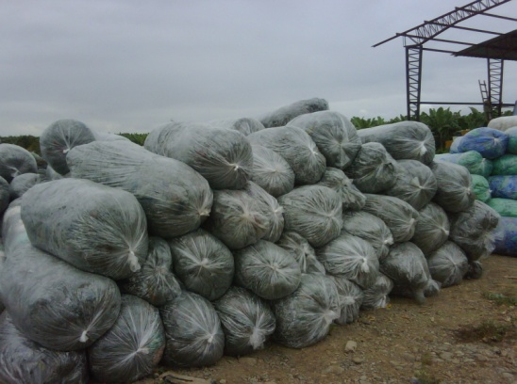
Fuente: Foto tomada por los autores

Gráfico 1.2 Aglomerado

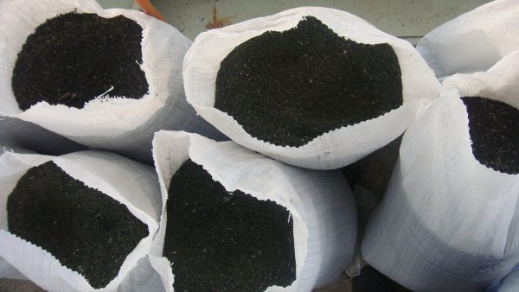

Fuente: Foto tomada por los autores

Gráfico 1.3 Perfil Plástico
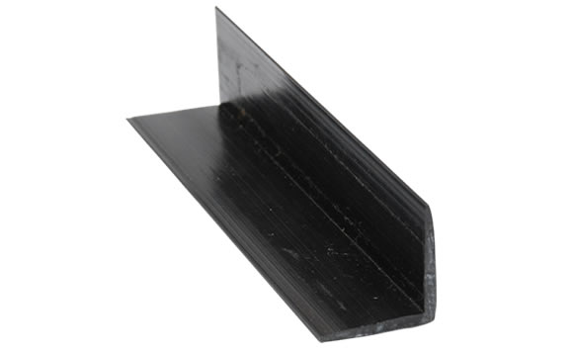

Fuente: Foto tomada por los autores

Gráfico 1.4 Perfil Plástico
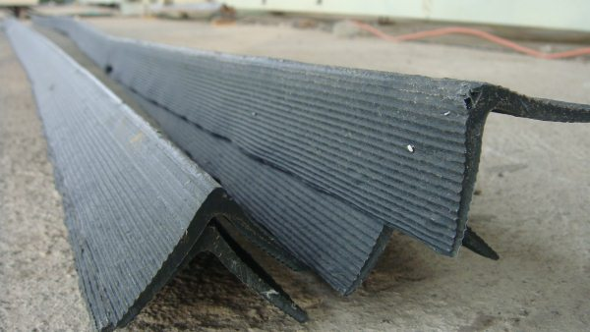
Fuente: Foto tomada por los autores

1.5.2 Aplicaciones del Perfil Plástico

Para estibar la carga que será exportada en los contenedores, es decir, para distribuirla convenientemente aprovechando el mayor espacio posible, se utilizan pallets y para palletizar o embalar las cajas de banano de primera calidad se requieren perfiles plásticos y zunchos.

En el proceso de embalaje inicialmente las cajas de banano son colocadas en los pallets y luego se colocan cuatro perfiles plásticos de forma vertical en las esquinas para ser finalmente enrollados por zunchos. (Ver Gráficos 1.5, 1.6)

Gráfico 1.5 Aplicaciones del Perfil Plástico
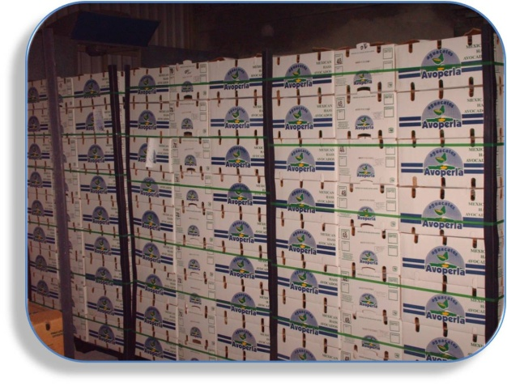
Fuente: www.google.com

Gráfico 1.6 Aplicaciones del Perfil Plástico
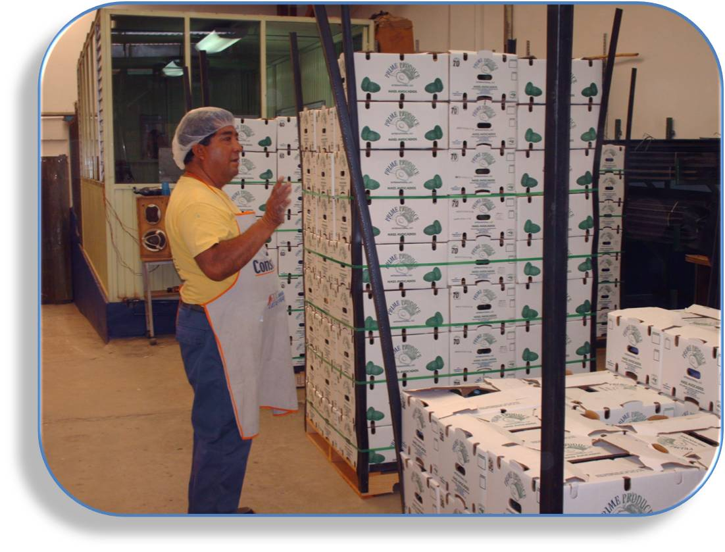
Fuente: www.google.com

1.5.3 Características Técnicas del Perfil Plástico

La materia prima para la fabricación de los perfiles plásticos es el polietileno reciclado como se mencionó anteriormente. La masa o mezcla a ser procesada está compuesta por el 60% de polietileno reciclado de alta densidad y por el 40% de polietileno reciclado de baja densidad. Esta mezcla fue establecida por el equipo de calidad de los pioneros de este mercado, se realizaron pruebas que determinaron que el porcentaje descrito es el óptimo para obtener un producto rígido pero al mismo tiempo parcialmente flexible.

1.6 Alcance

En el mediano plazo gracias a una buena administración de recursos y estrategias de producción y comercialización, la compañía alcanzará economías de escalas que le permitirán abarcar fácilmente el 70% del mercado exportador de banano. El incremento de nuevas líneas de producción relacionadas con el embalaje y empaque, ayudará a continuar fomentando las relaciones con nuestros clientes en nuestro único objetivo de brindar la mejor protección y cuidado al momento de exportar, abasteciendo al mercado y satisfaciendo sus necesidades. Productos fabricados a base de materia prima reciclada, tales como: pallets, zunchos, fundas, etc. Por otro lado, para lograr nuestros objetivos, debemos mantener siempre una alto potencial recuperador de plásticos para de esta manera obtener un bajo costo de materia prima que significa básicamente un mayor margen de contribución.

1.7 Objetivo General

Crear responsabilidad social a las compañías exportadoras de Banano y a su vez, satisfacer la demanda no cubierta fabricando un producto a base de materia prima reciclada

1.8 Objetivos Específicos

- Determinar la inversión inicial, costos, estructura de capital y rentabilidad.
- Importar las máquinas y equipos para acondicionar la planta e instalar el sistema eléctrico.
- Encontrar el punto de equilibrio de la producción y comercialización.
- Elaborar un plan de marketing para conseguir una mayor participación del mercado.
- Determinar la factibilidad del proyecto para incrementar las líneas de producción a largo plazo.

CAPÍTULO 2

2.1 Estudio Organizacional

2.1.1 Descripción de la Compañía

2.1.1.1 Misión

Ofrecer productos de alta calidad a base de materia prima reciclada, dedicándonos totalmente a nuestros clientes y canalizando sus requerimientos para anticiparnos a sus necesidades y cubrirlas a la perfección. Continuamente adoptaremos la mejor tecnología para crear productos innovadores obteniendo la automatización de nuestros procesos. De este modo, seremos parte de las operaciones productivas de los clientes y sus productos de exportación alcanzarán su destino en un excelente estado. Nuestro compromiso con el medio ambiente y con las exportaciones ecuatorianas, nos ayudará a transmitir la responsabilidad ambientalista a cada ciudadano, lo cual será la clave de nuestro crecimiento, posicionándonos como una marca eco-amigable. Contratar, motivar, gratificar y conservar personal con habilidades excepcionales, carácter y dedicación, es también una de nuestras prioridades. Compensando a nuestro recurso humano a base de su desempeño con programas de beneficios atractivos, proporcionando un ambiente agradable y oportunidades para crecer y mantener un alto grado de seguridad laboral.

2.1.1.2 Visión

Ser soporte de las exportaciones ecuatorianas como proveedor de productos a base de materia prima reciclada para el embalaje y empaque de dichos insumos.

2.1.2 Esquema de la Organización

Para el correcto funcionamiento de las diferentes competencias organizacionales de la compañía se estructuró el esquema corporativo con la implementación de departamentos totalmente eficientes con el único objetivo de generar mayor productividad. Cada departamento requiere habilidades diferentes y características de trabajo específicas. La compañía contará inicialmente con 20 personas, quienes están distribuidas de la siguiente manera. (Ver Gráfico 2.1)

Gráfico 2.1 Organigrama

Fuente: Elaborado por los autores

2.1.2.1 Responsabilidad del Recurso Humano

Debido a la dimensión de la compañía, el Gerente Administrativo estará a cargo del departamento de Recursos Humanos, el cual tiene dentro de sus funciones tanto la incorporación de colaboradores como la regularización de los derechos y obligaciones que cada uno de estos posee dentro de la compañía según la cultura organizacional.

Algunas de las reglas generales de conducta organizacional son:

- El empleado debe cumplir con el uniforme establecido por la compañía.
- El empleado debe usar todo el equipo de seguridad industrial apropiado.
- Toda caja chica emitida por la compañía debe ser sustentada con la totalidad de los comprobantes.
- Todo departamento debe emitir mensualmente un Estado de Resultados administrativo.
- El departamento de Recursos Humanos debe llevar un control por cada uno de los empleados con información personal, laboral y profesional.

A continuación se detallan las responsabilidades del cargo de cada funcionario de la compañía.

2.1.2.2 Responsabilidad del Gerente Administrativo

- Elaborar tablas para la evaluación del desempeño del empleado así como establecer los objetivos que cada uno de los departamentos debe cumplir.
- Procurar que todas las comunicaciones, respecto a la compañía sean contestadas en forma adecuada y oportuna.
- Coordinar actividades referentes a trámites legales para la elaboración de estados financieros e informes.
- Procurar que las operaciones y procedimientos de la compañía se ajusten a la ley y a los estatutos, reglamentos internos, y las disposiciones de las entidades de control.
- Realizar reuniones periódicas con el personal a su cargo a fin de evaluar y analizar su gestión y resultados.
- Planificar y controlar el presupuesto de gastos operativos y administrativos, con el fin de que estos se encuentren alineados con los objetivos de crecimiento y rentabilidad de la compañía.

2.1.2.3 Responsabilidad del Gerente de Adquisiciones y Ventas

El Gerente de Adquisiciones y Ventas es responsable de la compra de equipos e insumos necesarios para el desarrollo normal de la compañía, así como la canalización de las ventas hacia los clientes.

- Establecer los procedimientos a seguir en las adquisiciones de la empresa.
- Mantener los contactos oportunos con proveedores para analizar las características de los productos, calidades, condiciones de servicio, precio y pago.
- Presentar las ofertas recibidas al Gerente Administrativo, haciendo indicaciones y sugerencias oportunas sobre los proveedores, oportunidades de compra y los distintos aspectos de la gestión realizada.
- Emitir los pedidos de compra en el plazo adecuado para que su recepción se ajuste a las necesidades de cada departamento.
- Participar en las pruebas y control de muestras para asegurar que reúnen las condiciones especificadas.
- Controlar los plazos de entrega, estado de los artículos, recepción y condiciones de las facturas las cuales deben ser entregadas a contabilidad para su registro, pago y contabilización.
- Búsqueda de proveedores alternativos que puedan suministrar los mismos productos o materias primas en mejores condiciones de plazo, calidad y precio que los actuales.
- Establecer vínculos con los proveedores de tal forma que estos sean parte de los procesos productivos de la compañía buscando la innovación.
- Presentar las políticas de pago a los proveedores.
- Mantener los precios del perfil acorde a los niveles establecidos por el mercado.
- Coordinar la solución de problemas con los clientes, en conjunto con la gerencia.
- Controlar y verificar las ventas diarias.
- Participar en las visitas a clientes potenciales, prestando soportes técnicos.
- Plantear propuestas de publicidad y marketing para la compañía.
- Construir el presupuesto de ventas.
- Estructurar la organización del departamento de ventas, enfocándose el mercado que necesitamos abarcar.
- Análisis del volumen de ventas, costo de ventas y rentabilidad.
- Medición y evaluación del desempeño del departamento en cuanto a ventas.
- Mostrar las políticas de venta a los clientes.
- Establecer presupuestos anuales para poder negociar mejores precios con los proveedores.
- Crear y actualizar un banco de datos de los proveedores calificándolos según su desempeño en todo lo relacionado con la compra.
- Crear y actualizar un banco de datos de los proveedores calificándolos según su desempeño en todo lo relacionado con la venta.

2.1.2.5 Responsabilidad del Gerente Financiero

- Determinar el monto apropiado de fondos que debe manejar la organización (su tamaño y su crecimiento).
- Definir el destino de los fondos hacia activos específicos de manera eficiente.
- Obtener fondos en las mejores condiciones posibles, determinando la composición de los pasivos.
- Planificar, organizar y controlar las actividades financieras de los departamentos.
- Planificar las inversiones generales de la empresa.
- Ejecutar el plan financiero anual.
- Revisar y aprobar los estados financieros.
- Planificar y controlar el presupuesto de la empresa.
- Revisar estados de cuenta por cobrar, flujos de caja, cuenta bancos, saldos diarios y ejecutar los créditos a corto plazo necesarios (líneas de crédito).
- Atender los requerimientos emergentes para la implementación del sistema financiero automatizado.
- Controlar el cumplimiento de normas, leyes y resoluciones de organismos de control, externos a la compañía.
- Mantener un seguimiento y control del presupuesto establecido y de las disponibilidades presupuestarias.

2.1.2.6 Responsabilidad del Supervisor de Planta

- Coordinar las actividades para ejecutar las órdenes de pedido que ingresen a la fábrica.
- Solicitar a administración los recursos requeridos en la planta.
- Organizar y administrar las actividades de los equipos de trabajo en la planta.
- Socializar con el personal las decisiones o acuerdos establecidos en administración.
- Elaborar y dar seguimiento al presupuesto de la planta.
- Informar a administración de cualquier incidente que pueda afectar el funcionamiento de la planta.
- Elaborar reportes de actividades (técnico, comercial y recursos humanos).
- Vigilar la aplicación de normas de seguridad e higiene.
- Controlar y medir el desempeño de las personas a su cargo.
- Tomar las acciones respectivas para arreglar alguna avería en las maquinas de la fábrica.

2.1.3 FODA del Proyecto

Análisis FODA

Este análisis identifica y juzga las más importantes fuerzas, oportunidades, debilidades y amenazas que puede afrontar la compañía puesta en marcha.

2.1.3.1 Fortalezas

- El costo de la materia prima (desechos plásticos de las haciendas) es cero por acuerdo estratégico con el Grupo Quirola.
- El recurso humano es seleccionado bajo lineamientos específicos requeridos por la organización.
- Los costos permiten establecer el precio de los perfiles acorde al precio señalado en el mercado por los competidores. De esta manera se posiciona el producto manteniendo una sana competencia.
- Factibilidad de adquisición de equipos y tecnología necesaria para la construcción de los perfiles plásticos, sin trabas legales y fáciles de usar.

2.1.3.2 Oportunidades

- Las industrias tienden a fortalecer su responsabilidad social y apuntan al reciclaje.
- El mercado objetivo conformado por los exportadores de banano, se encuentra en expansión y por ende siempre existirá un porcentaje de demanda no cubierta, la cual será satisfecha por la organización y pasará a ser parte de la cartera de clientes.
- Leyes que establecen mayores estándares de seguridad industrial, lo cual dificulta la entrada a nuevos competidores.
- Incentivos que el Gobierno ofrece a las Industrias.

2.1.3.3 Debilidades

- Es una organización nueva sin experiencia.
- El nombre de la compañía no es conocido por el mercado consumidor, lo cual dificulta la aceptación inmediata del cliente.
- Posicionamiento nulo.
- La organización aún no ha alcanzado economías de escala.

2.1.3.4 Amenazas

- Mercado atractivo para nuevos inversionistas.
- Los participantes actuales del mercado de reciclaje se encuentran en expansión de sus capacidades.
- Fenómenos climatológicos, el exceso de lluvias o sequías perjudica la cadena del reciclaje.
- Políticas económicas. Reducción de exportaciones a nivel de cuotas.

2.2 Investigación de Mercado y su Análisis

2.2.1 Perspectivas de la Investigación

La implementación y desarrollo de una investigación de mercado ayuda a obtener la mayor información posible del mercado potencial e incluso de la competencia. Es una herramienta que permite conocer el perfil del consumidor, es decir, sus gustos y preferencias, cantidades demandadas, comportamiento post-venta, precio al que está dispuesta a consumir, etc., dependiendo de los métodos que se utilicen.

Existen dos divisiones de la investigación: Investigación Cuantitativa e Investigación Cualitativa. La primera recopila y analiza la información de manera sistemática utilizando variables numéricas; mientras que la segunda evita la cuantificación y básicamente estudia las acciones del consumidor por medio de entrevistas no estructuradas y observación de datos. En este caso se utilizará una investigación cuantitativa y se diseñarán encuestas estructuradas debido a que la compañía requiere obtener información específica del mercado consumidor. Las personas serán encuestadas personalmente mediante cita previa o se realizarán llamadas telefónicas para la obtención de la información.

2.2.2 Planteamiento del Problema

Los perfiles plásticos a base de materia prima reciclada son un producto estándar de acuerdo a lo mencionado en capítulos anteriores. Por esta razón no se necesita investigar o conocer del consumidor sus preferencias de tamaño, color o precio del producto.

El objetivo principal de la investigación de mercado es conocer la cantidad demandada de perfiles por las empresas exportadoras de banano, quienes conforman el mercado consumidor. El análisis de esta información permitirá realizar la proyección de ventas y por ende determinar el nivel de ingresos que generará la compañía.

2.2.3 Perfil del Consumidor

Debido a las aplicaciones potenciales del producto a comercializarse, el mercado consumidor está formado por las empresas exportadoras de banano de la Ciudad de Guayaquil, las cuales tienen operaciones en las provincias de Los Ríos, El Oro y Guayas. Como se expresó anteriormente, los perfiles cumplen con la función de proteger las cajas de banano estibadas en los contenedores y asegurar que la fruta arribe a su destino en excelente estado. Pero estos estándares de seguridad y protección son solo requeridos por el mercado internacional cuando se exporta una fruta de primera calidad ya que existe en el medio la producción de banano de primera y de segunda calidad.

Por conocimiento del mercado se puede deducir anticipadamente a los resultados de la investigación, que los consumidores se comportan de manera similar al momento de realizar las órdenes de compra del producto debido a que trabajan con una rotación mensual de inventario. Es decir, manteniéndose las demás variables constantes, los consumidores realizan órdenes mensuales para abastecerse de producto.
Por otro lado, la cantidad demandada de perfiles varía de acuerdo a la magnitud o capacidad de exportación de la compañía y esta información indiscutiblemente solo será conocida por medio de las encuestas.

2.2.4 Plan de Muestreo

2.2.4.1 Definición de la Población

La población es considerada como el conjunto que representa todas las mediciones de interés para el estudio. Definir la población es básicamente definir términos como área geográfica, características demográficas, entre otros factores, de las personas de quienes se necesita recuperar información para satisfacer el objetivo de la investigación. Para obtener la información requerida de manera acertada y con mayor probabilidad de que ocurra se debe calcular la muestra que es el subconjunto de la población e indica el total de personas que deben ser encuestadas.

De acuerdo al perfil del consumidor descrito previamente, conocemos que la población tomada en cuenta para la realización de la investigación está conformada por las compañías exportadoras de banano de la ciudad de Guayaquil.
La base de la información es tomada de la Asociación de Exportadores de Banano del Ecuador (AEBE), un gremio de exportadores que se constituyó en 1999. El objetivo de su creación es promover el desarrollo integral del sector exportador ecuatoriano, a través de la colaboración directa con entidades del sector público o privado. Las 27 compañías afiliadas a la asociación exportan mensualmente por los Puertos de Guayaquil y Puerto Bolívar a todos los mercados, básicamente constituyen el 98% del total de la oferta exportable ecuatoriana y conforman el total de la población a ser considerada para el cálculo posterior del tamaño de la muestra.

2.2.4.2 Definición de la Muestra

Para definir el tamaño de la muestra se utiliza la técnica de muestreo aleatorio. Este método consiste en la selección de una muestra a partir de una población, donde utilizaremos la población anteriormente definida. Este proceso permite obtener resultados similares a los que se lograrían si se realizara un estudio de toda la población. Para calcular el tamaño de la muestra se aplica una fórmula que estudia los siguientes factores estadísticos.

- Grado de confianza (z)
Es un porcentaje que indica el nivel de confianza deseado. Generalmente se le asigna el valor del 95% que equivale a 1.96 en la tabla de distribución normal (z).

- Nivel de precisión o Margen de error (D)
Generalmente se establece un porcentaje máximo de error permisible del 5% para la obtención de datos más reales.

- Porción estimada (p)
Es la probabilidad de ocurrencia de un fenómeno en específico, en este caso, es que el mercado potencial esté dispuesto a consumir el producto. Para el cálculo de este valor se realizó una encuesta piloto a 15 empresas exportadoras de banano. La encuesta se efectuó vía telefónica y se preguntó al cliente si ¿Su compañía requiere de la adquisición de perfiles plásticos a base de materia prima reciclada para su actividad de exportación?, finalmente se determinó que el 70% de las 15 empresas encuestadas actualmente compran el producto.

Para determinar el número de encuestas que se deben realizar, se procede a introducir los datos en la fórmula.

(p x q) z²
n =
D²

Donde:
n = Tamaño de la muestra
z = 1.96
D = 0.05
p = 0.70
q = (1 - p) = (1 – 0.70) = 0.30

En donde:

(0.70 x 0.30) 1.96²
= 322.69
n =
(0.05) ²

n ≈ 400

De acuerdo a lo calculado, para obtener información más exacta se debe encuestar aproximadamente a 400 empresas exportadoras de banano. Sin embargo, debido a que el universo poblacional es muy pequeño (27 empresas exportadoras de banano según la AEBE), se concluye que este método no aplica y que para continuar con la investigación de mercado se encuestará a las 27 empresas que conforman el mercado objetivo.

2.2.5 Diseño de la Encuesta

ENCUESTA

- ¿Su compañía requiere de la adquisición de perfiles plásticos a base de materia prima reciclada para su actividad de exportación?

- SI
- NO

Si su respuesta anterior fue No, la encuesta ha terminado. Muchas Gracias.

- ¿Qué cantidad de perfiles usted compra aproximadamente en un mes?

- ¿A qué precio por unidad usted está dispuesto a comprar perfiles plásticos?

- $ 0.50
- $ 0.51

- ¿De qué depende el precio que usted está dispuesto a pagar?

- Servicio de Distribución
- Calidad
- Atención al cliente
- Personalización del producto

- ¿Cuál es el lugar de entrega de los productos?

- El Oro
- Guayas
- Los Ríos
- Todos los anteriores
- El Oro y Guayas
- El Oro y Los Ríos
- Guayas y Los Ríos
- Otros:

- Además de perfiles plásticos a base de materia prima reciclada, ¿qué otros productos usted requiere para su actividad?

- Pallets
- Zunchos
- Etiquetas
- Todos los anteriores
- Pallets y Zunchos
- Pallets y Etiquetas
- Zunchos y Etiquetas
- Otros:

2.2.6 Análisis de Resultados

El 25% del total de las encuestas fueron realizadas mediante reuniones y visitas con el Gerente de Adquisiciones de cada una de las compañías, mientras que el porcentaje restante de encuestas fueron realizadas vía telefónica. Se debe recordar que el número de encuestas suman un total de 27, equivalente al número de compañías exportadoras de banano (mercado objetivo).

2.2.6.1 Primera Pregunta

¿Su compañía requiere de la adquisición de perfiles plásticos a base de materia prima reciclada para su actividad de exportación?

El 70% de las 27 empresas encuestadas compra perfiles plásticos a base de materia prima reciclada para estibar sus productos adecuadamente en los contenedores y abastecer al mercado internacional de banano. El 30% de las 27 empresas encuestadas no requiere el uso de perfiles plásticos para su actividad debido a razones como exportar el producto al granel o embarcan en contenedores refrigerados.

Gráfico 2.2 Primera Pregunta

Fuente: Elaborado por los autores

2.2.6.2 Segunda Pregunta

¿Qué cantidad de perfiles usted compra aproximadamente en un mes?

Anteriormente por medio de la pregunta número uno y además pregunta filtro se determinó que de las 27 empresas, 19 compran perfiles plásticos y 8 no, 70% y 30% respectivamente. Obteniendo de esta manera una base de 19 compañías para el desarrollo de la segunda pregunta y continuación de la encuesta.

El Gráfico 2.3 detalla las cantidades demandadas mensualmente de cada una de las 19 compañías, calculando un valor total de 326,020 perfiles comercializados por los participantes del mercado en un período de 30 días. Las cantidades demandadas por cada compañía difieren entre sí debido a la capacidad de exportación de las mismas.

De acuerdo a los resultados obtenidos, se concluye que mensualmente la cantidad mínima demandada es igual a 4,000 unidades de perfiles plásticos a base de materia prima reciclada por la Compañía de Desarrollo Bananero del Ecuador (BANDECUA S.A.). Mientras que la cantidad máxima mensual demandada es igual a 60,000 unidades de producto por la compañía Unión de Bananeros Ecuatorianos (UBESA), una de las empresas más representativas del mercado. (Ver Gráfico 2.4)

Gráfico 2.3 Segunda Pregunta
Fuente: Elaborado por los autores

Gráfico 2.4 Datos Estadísticos

Fuente: Elaborado por los autores

2.2.6.3 Tercera Pregunta

¿A qué precio por unidad usted está dispuesto a comprar perfiles plásticos?

De acuerdo a los resultados obtenidos, el 47% de las 19 compañías consumidoras adquieren el producto por un valor unitario de $0.50. Mientras que el 53% del total adquiere el perfil plástico por un valor unitario de $0.51 (Ver Gráfico 2.5). La negociación del precio depende de los servicios adicionales que el productor de perfiles ofrezca al consumidor, por ejemplo, el servicio de distribución.

Gráfico 2.5 Tercera Pregunta

Fuente: Elaborado por los autores

2.2.6.4 Cuarta Pregunta

¿De qué depende el precio que usted está dispuesto a pagar?

El 53% de los encuestados (19) aseguró que el precio al que están dispuestos a consumir cada unidad de producto depende de los estándares técnicos y normas de calidad que el producto presente. Mientras que el 47% de los encuestados notificó que para ellos es más importante obtener el servicio de distribución aunque esto cause variaciones sobre el precio de mercado. Ver Gráfico 2.6.

Gráfico 2.6 Cuarta Pregunta
Fuente: Elaborado por los autores

2.2.6.5 Quinta Pregunta

¿Cuál es el lugar de entrega de los productos?

Las respuestas a esta pregunta ayudarán a definir estrategias de logística y transporte, y a establecer rutas de distribución dependiendo de la frecuencia del lugar de entrega escogido por el cliente. Del total de 19 encuestas realizadas, los resultados fueron los siguientes:

- 9 compañías reciben los perfiles plásticos en las bodegas ubicadas en la provincia de El Oro.
- 4 compañías recibe el producto en la provincia del Guayas.
- 1 compañía recibe el producto en la provincia de Los Ríos.
- 4 compañías solicitan servicio de distribución para las provincias de El Oro, Guayas y Los Ríos.
- 1 compañía recibe sus pedidos en las provincias de El Oro y Guayas. Ver Gráfico 2.7.

Gráfico 2.7 Quinta Pregunta

Fuente: Elaborado por los autores

2.2.6.6 Sexta Pregunta

Además de perfiles plásticos a base de materia prima reciclada, ¿qué otros productos usted requiere para su actividad?

Esta pregunta ayuda a conocer la cantidad demandada de los diferentes productos que fueron seleccionados para la encuesta, porque al igual que los perfiles, estos también pueden producirse a base de materia prima reciclada; excepto las etiquetas. En el largo plazo cuando la compañía decida extender sus líneas de producción, gracias a los resultados obtenidos la compañía podrá proyectar sus ventas anticipadamente.

Del total de encuestas (19), 17 compañías compran los tres productos: pallets, zunchos y etiquetas. Mientras que 2 compañías solamente compran pallets y zunchos. Ver Gráfico 2.8.

Gráfico 2.8 Sexta Pregunta
Elaborado por los autores

2.2.6.7 Conclusiones

Luego de encuestar a 27 compañías afiliadas a la Asociación de Exportadores de Banano del Ecuador (AEBE), quienes conforman nuestro mercado objetivo, se determinó que únicamente 19 de ellas requieren de la compra de perfiles plásticos a base de materia prima reciclada para su actividad de exportación.

Se considera que inicialmente la compañía ingresará al mercado con una participación del 30% debido a que la competencia ha logrado obtener su espacio en el mercado satisfaciendo un alto porcentaje de la demanda logrando posicionarse.

Luego de calcular el 30% de 326,020 unidades demandadas por los 19 clientes al mes, se obtiene un valor de 97,806 unidades que equivale a nuestro porcentaje de introducción al mercado. Sin embargo esta cifra no representa nuestra demanda mensual debido a que existe alta y baja producción en el sector bananero, por ende las capacidades a exportar varían durante el año.

Esto causa que la demanda de perfiles también varíe y para obtener una demanda fija mensual, la cual nos ayudará a calcular una producción fija y por ende estimar de mejor forma nuestros ingresos y costos, se necesita conocer del mercado consumidor, cuál es su producción constante de banano sin tomar en cuenta temporadas altas y bajas, ya que por medio de esto se calcula su demanda constante de perfiles ligada directamente a su capacidad de exportación.

Para lo cual tomamos datos históricos de las exportaciones mensuales de banano de la Asociación de Exportadores de Banano del Ecuador (Ver Gráfico 2.9) y se realizó el cálculo respectivo. (Ver Gráfico 2.10)

Gráfico 2.9 Exportaciones Mensuales de Banano
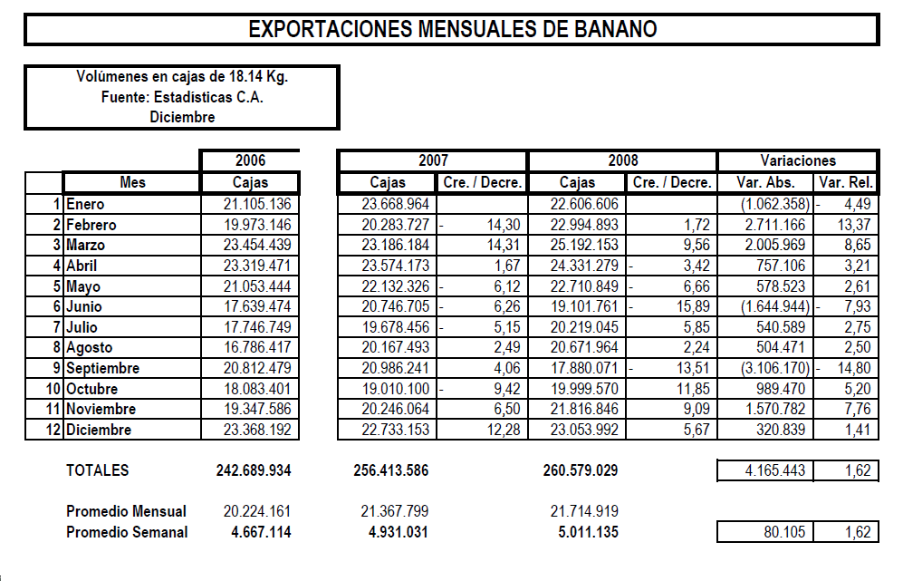
Fuente: www.aebe.com

Gráfico 2.10 Porcentaje

 |  | 2006 | 2007 | 2008
1 | Promedio Mensual Exportado | 20,224.161 | 21,376.799 | 21,714.919
2 | Exportación Mensual Máxima | 23,454.439 | 23,668.964 | 25,192.153
1÷2 | Porcentaje Fijo a Exportar | 86.23% | 90.32% | 86.19%
 |  | 87.58%

Fuente: Elaborado por los autores

Finalmente se concluye que la cantidad constante demandada por los consumidores en el período de 30 días es igual al 87.58% de 97,806 unidades calculadas anteriormente, este porcentaje se ajustará al 87%, lo que nos da como resultado una demanda mensual de 85,091 unidades de perfiles y 1, 021,092 unidades anuales.

2.3 Plan de Marketing

2.3.1 Matriz Boston Consulting Group (Matriz BCG)

Por medio de esta matriz una empresa clasifica sus unidades estratégicas de negocio conforme a dos factores:

- Participación en el mercado de los productos con relación a sus competidores.
- Índice de crecimiento de ventas de la industria al que pertenecen los productos.

Descripción de los Cuadrantes de la matriz:

- Cuadrante I, los interrogantes
Por regla general, estos productos necesitan mucho dinero, pero generan poco efectivo. Se llaman interrogantes porque la organización tiene que decidir si los refuerza mediante una estrategia intensiva (penetración en el mercado, desarrollo del mercado o desarrollo del producto) o si los vende.

- Cuadrante II, las estrellas
Rrepresentan las mejores oportunidades para el crecimiento y la rentabilidad de la empresa a largo plazo.

- Cuadrante III, las vacas de dinero
Se llaman vacas de dinero porque generan más dinero del que necesitan. Muchas de las vacas de dinero de hoy fueron estrellas ayer. Las divisiones de las vacas de dinero se deben administrar de manera que se pueda conservar su sólida posición durante el mayor tiempo posible.

- Cuadrante IV, los perros
Debido a su posición débil, interna y externa, estos productos usualmente son liquidados, descartados o recortados.

Siguiendo los lineamientos y directrices anteriormente mencionados, de manera cualitativa se realizó un análisis de la posición del producto en estudio, perfiles a base de materia prima reciclada. Análisis que ubicó a los perfiles en el cuadrante número uno denominado los interrogantes. Resultado que se obtuvo comparando la participación de los perfiles plásticos en el mercado y el crecimiento del mismo, lo que es igual a un alto nivel de crecimiento en ventas y bajo nivel de posicionamiento debido a su reciente introducción. (Ver Gráfico 2.11)
Gráfico 2.11 Matriz BCG
CRECIMIENTO DEL MERCADO
Estrellas | Interrogantes  Perfiles a base de materia prima reciclada
Vacas de Dinero | Perro

Alto

Bajo

Alto Bajo
PARTICIPACIÓN DEL MERCADO
Fuente: Elaborado por los autores

Según lo analizado, la compañía debe realizar una estrategia intensiva de penetración del mercado ya que éste es aún pequeño y existe poca competencia debido a la alta inversión requerida para la ejecución del proyecto. Por otro lado, los consumidores perciben el uso de perfiles plásticos como una atractiva opción y se encuentran satisfechos, lo que provoca una mayor tendencia al consumo y consecuentemente la ampliación del mercado. Una vez que los perfiles plásticos se hayan posicionado en el mercado y la compañía cuente con una cartera de clientes estable, el producto pasará de ser una interrogante para la empresa y se convertirá en una vaca de dinero ya que la producción de perfiles a base de materia prima reciclada no requiere una innovación constante y genera efectivo.

2.3.2 Fuerzas de Porter

2.3.2.1 Poder de negociación de los proveedores

Debido a que la compañía es pequeña, no requerimos grandes cantidades de suministros para negociar por un menor precio con los proveedores. Por lo tanto, ellos podrían tener bastante poder ya que les es irrelevante vender o no vender.

Sin embargo, debido al alto poder de negociación entre el Grupo Quirola y los proveedores en otras divisiones, existen preferencias al momento de la entrega de mercaderías y créditos a más de 30 días. En este caso, podemos concluir que el poder de negociación de los proveedores es bajo.

2.3.2.2 Poder de negociación de los clientes

La mayoría de los clientes son exportadores de banano, quienes mantienen un alto volumen de compra. No obstante su poder de negociación es bajo, debido a la poca competencia que existe en el mercado. Esto quiere decir que en el caso de que los compradores no deseen aceptar el precio o cantidad establecida en el mercado, les será difícil conseguir algún proveedor que acepte las características de negociación demandadas.

2.3.2.3 Amenaza de nuevos entrantes

Existe un gran potencial de competidores ya que muchas plantaciones agrícolas que poseen grandes extensiones de tierra pueden ser aprovechadas para el acopio de desechos plásticos y convertirlos en cualquier producto a base de materia prima reciclada. Pero luego se convierte en un mercado poco atractivo ya que el acopio de la materia prima requiere grandes flotas de transporte con el fin de poder recolectar el mayor volumen posible de desechos.

2.3.2.4 Amenaza de productos sustitutos

Antes del uso de perfiles a base de materia prima reciclada se utilizaban perfiles de cartón, los cuales eran poco resistentes y su vida útil era muy corta. Actualmente en el mercado solo se utilizan perfiles plásticos por lo que asumimos que no existe amenaza de productos sustitutos.

2.3.2.5 Rivalidad entre los competidores

Existen pocos competidores en el mercado, cada uno mantiene una proporción del mercado consumidor identificando sus clientes fijos. Entre los participantes no existe ninguna rivalidad, incluso llegan a prestar producto terminado a su competencia con el fin de mantener una armonía en el mercado ofertante. Así la rivalidad entre los competidores es baja.

En el Gráfico 2.12 se visualiza el análisis de las Fuerzas de Porter de la organización.

Gráfico 2.12 Fuerzas de Porter
Poder de Negociación de los Proveedores

- Bajo poder de negociación de proveedores.
- Compromisos estratégicos.
- Facilidades de pago.
- Créditos.
- Preferencias.

Poder de Negociación de los Compradores

- Bajo poder de negociación de compradores.
- Alto volumen de compra.
- Poder adquisitivo.
- Pocos productores, muchos consumidores.

Amenaza de Nuevos Entrantes

- Fácil acceso al mercado.
- Ingreso potencial de nuevos competidores.
- Mercado atractivo.
- Inversión inicial alta.
- No existen obstáculos legales o ambientales.

Rivalidad entre competidores de la industria

- Pocos competidores.
- Mercado dividido entre los participantes.
- No existe rivalidad.
- Sana y libre competencia.

Amenaza de Productos Sustitutos

- No existe amenaza de productos sustitutos.
- Otros productos en el mercado no brindan características similares.

Fuente: Elaborado por los autores

2.3.3 Marketing Mix

2.3.3.1 Producto

En el Capítulo 1 se detalló totalmente el producto, perfiles plásticos (Ver Gráficos 2.13, 2.14). En el largo plazo se espera expandir la línea de producción, cabe recalcar que la filosofía de la compañía permanecerá vigente en todos los productos posteriormente lanzados, es decir, los bienes ofertados estarán siempre fabricados a base de materia prima reciclada.

Gráfico 2.13 Perfiles Plásticos
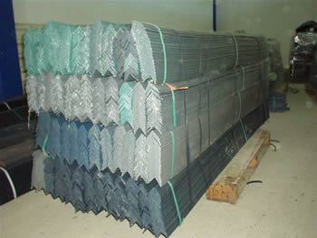
Fuente: www.google.com

Gráfico 2.14 Perfiles Plásticos
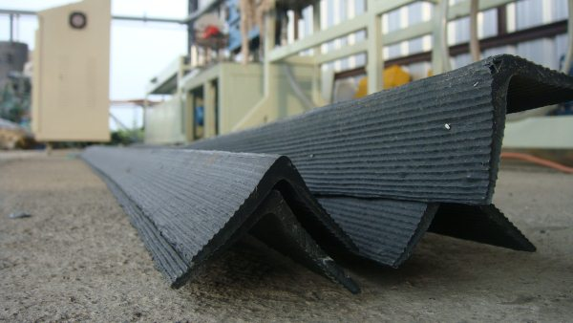
Fuente: Foto tomada por los autores

2.3.3.2 Precio

Los productores de perfiles plásticos ofrecen su producto con similares características tanto técnicas como cualitativas. Esto se debe a que el perfil es un producto estándar, es decir, no existe la necesidad de buscar alternativas para diferenciarlo o personalizarlo, y por ende este mantiene un mismo precio, llamado precio de mercado. Debido a los costos en los que se incurren en la fabricación de los perfiles plásticos a base de materia prima reciclada y según las cantidades demandadas y ofertadas del producto, el precios se ajustó a $ 0.50 por unidad, el mismo que debe mantenerse por los participantes para no afectar negativamente el mercado.

2.3.3.3 Plaza

Como se menciona anteriormente, no existe forma de diferenciarse en la producción del perfil plástico como tal. Sin embargo, los productores pueden distinguirse por medio de los beneficios ofrecidos al consumidor. En este caso, la compañía ofrecerá el servicio de distribución del producto como punto de diferenciación. El lugar de entrega de los esquineros será acordado con el cliente en el momento de recibir el primer pedido, lugar como bodegas que pueden estar dentro y fuera de la ciudad de Guayaquil. Así la compañía ofrece un servicio flexible y seguro contando con una mayor capacidad de distribución. (Ver Gráfico 2.15)

Gráfico 2.15 Marketing Mix.- Plaza

Fuente: Elaborado por los autores

Por medio de una visita previa que el ejecutivo de ventas realizará a las compañías consumidoras, se negociará la oferta y la demanda de los perfiles. El ejecutivo de ventas presentará una muestra del producto para que este sea inspeccionado por el departamento de calidad del cliente. Luego de la certificación de que el producto cumple con los estándares técnicos requeridos, sin la necesidad de programar una nueva visita, se receptarán los pedidos de compra vía telefónica o por correo electrónico. Adicionalmente, la compañía estableció una política de cobro de 30 días a partir de la entrega del producto para ofrecer al cliente mayores beneficios.

2.3.3.4 Promoción

Debido a la necesidad de diferenciar nuestros productos y servicios en el mercado, se creó el logotipo de la compañía (Ver Gráfico 2.16). Este le permitirá al consumidor identificar a la organización fácilmente, ya que el logotipo es prácticamente la carta de presentación de la compañía. El logotipo estará presente en la papelería comercial como hojas membretadas para memos y oficios (Ver Gráfico 2.17), sobres, facturas, proformas y tarjetas personales. El logotipo será el icono de cualquier medio de publicidad e incluso será parte de los uniformes de los funcionarios.

Gráfico 2.16 Logotipo de la Compañía

Fuente: Elaborado por los autores

Gráfico 2.17 Hoja Membretada

Fuente: Elaborado por los autores

Para la promoción de los productos la compañía creará una página web e impulsará el desarrollo incremental de sus ventas estableciendo un descuento temporal sobre el precio del producto terminado.

2.3.3.4.1 Página Web

Actualmente una página web es una de las principales herramientas de trabajo de una compañía ya que ayuda a promocionar la imagen de la misma, sirve como medio de contacto y da a conocer fácilmente a los usuarios del Internet información como misión y visión, productos ofertados, responsabilidad social e incluso ofrece la opción de realizar pedidos a través de la red, por lo que el incremento de las ventas esta casi asegurado. La implementación de la página web ofrece además la creación de cuentas de correo electrónico que facilitan la comunicación entre los funcionarios de la compañía.

A continuación se visualiza el prototipo del diseño de la página web en los Gráficos 2.18, 2.19 y 2.20.

Gráfico 2.18 Página Principal
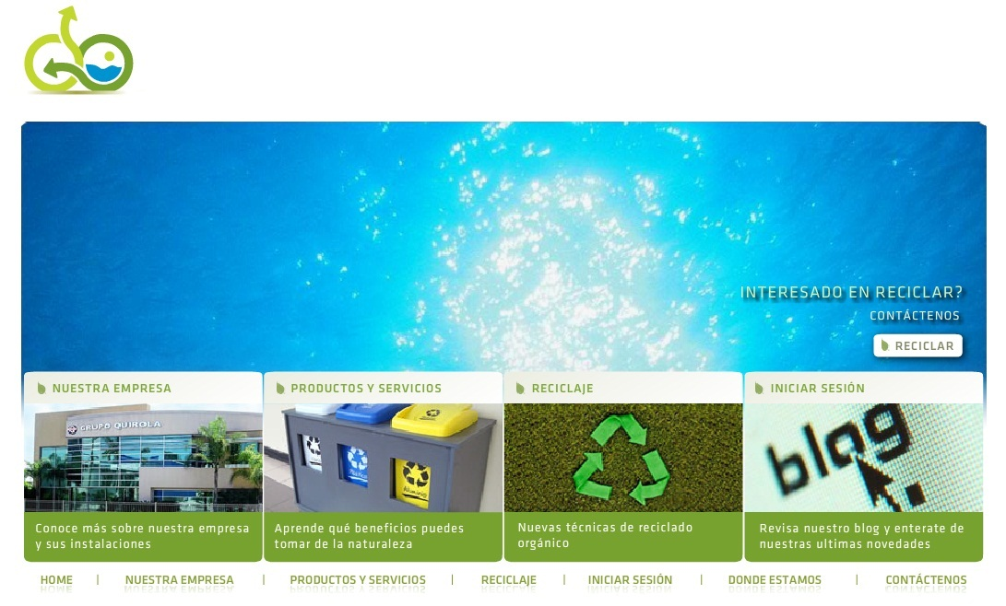
Fuente: Elaborado por los autores

Gráfico 2.19 Vínculo a Productos y Servicios
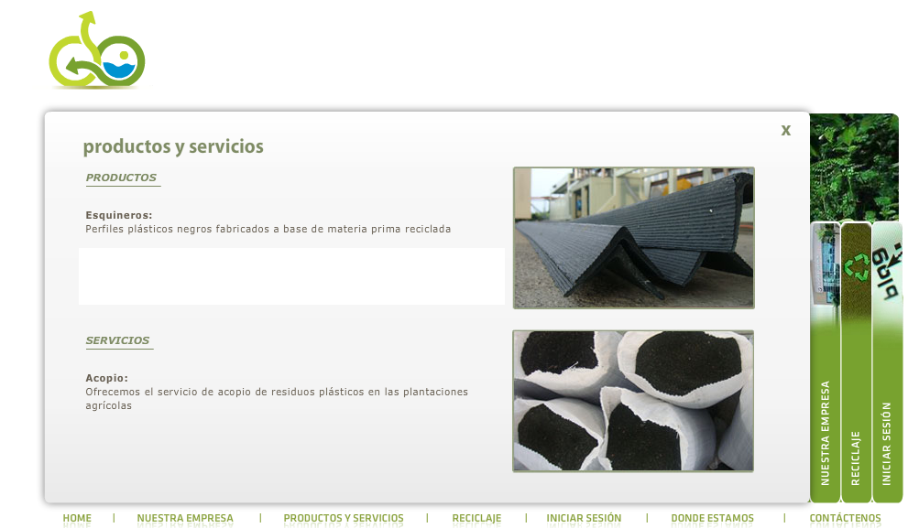
Fuente: Elaborado por los autores
Gráfico 2.20 Vínculo a Reciclaje
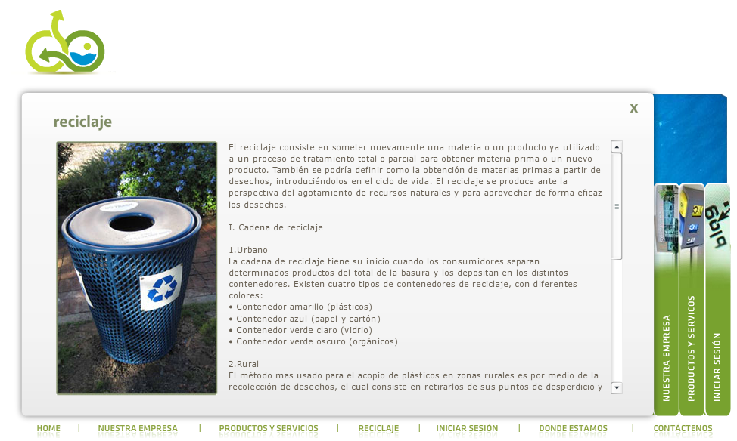
Fuente: Elaborado por los autores

2.3.3.4.2 Descuento sobre el Precio de Venta

Para atraer al mercado consumidor, la compañía implementará la estrategia de ofrecer un descuento del 7% sobre el precio de mercado durante 3 meses a sus primeros clientes por introducción al mercado.

2.4 Estudio Técnico

2.4.1 Requerimientos de Equipos para la Implementación

2.4.1.1 Infraestructura

Gráfico 2.21 Infraestructura

Fuente: Elaborado por los autores

El Gráfico 2.21 detalla la infraestructura requerida para la ejecución del proyecto. Se debe recordar que dentro del proceso productivo se encuentra el acopio de los desechos plásticos en las plantaciones agrícolas y por esta razón como punto estratégico para la logística y transporte se determinó que la fábrica de la compañía debe estar ubicada en la Vía Guayaquil – Machala. Luego de visitar algunas lotizaciones, finalmente se escogió un terreno que mide aproximadamente 3,000 m², el mismo que se encuentra parcialmente rellenado y representa para la compañía un ahorro de $30,000, suma que se estimaba invertir en material de relleno. El terreno está ubicado en el kilómetro 60 Vía Guayaquil – Machala con un costo aproximado de $5,000.

Luego de la adquisición del terreno, se construyó el galpón en un área de 480 m² (Ver Gráficos 2.22, 2.23), espacio necesario y suficiente para instalar y operar las máquinas y equipos. El costo total de la construcción del galpón fue de $ 47,517.66, suma que incluye mano de obra y materiales. En el largo plazo la compañía planea construir otro galpón para la implementación de nueva maquinaria y fabricar nuevas líneas de productos provenientes del reciclaje. Cabe recalcar que este valor fue tomado bajo referencias de plantas aledañas al terreno escogido.

Gráfico 2.22 Galpón
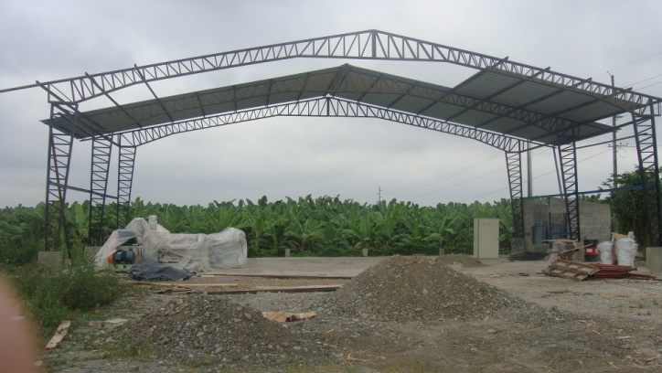
Fuente: Foto tomada por los autores

Gráfico 2.23 Galpón
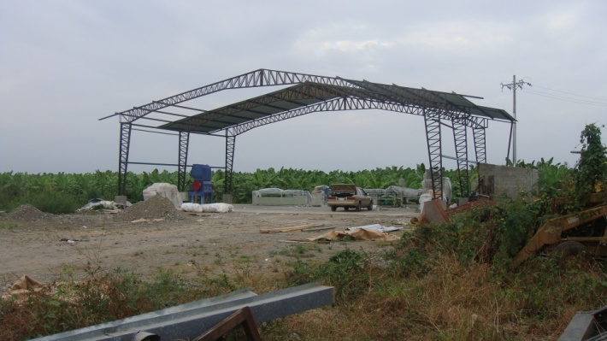
Fuente: Foto tomada por los autores

2.4.1.2 Instalación Eléctrica

Por medio del cálculo de la potencia y consumo de energía eléctrica requerido para el funcionamiento de los motores de las máquinas, se estableció la capacidad necesaria a abastecer y por ende se determinó el número de transformadores a adquirir igual a tres. (Ver Gráficos 2.24, 2.25)

Además se debe comprar un transformador adicional (Ver Gráfico 2.26) debido a que existen motores cuyo consumo eléctrico es tan alto que la capacidad inicial instalada no llega a abastecer, este es el caso del motor de la aglomerada, una máquina que será detallada posteriormente. Dentro de la instalación eléctrica se encuentra asimismo la adquisición de dos tableros o paneles de control para operar correctamente los equipos. (Ver Gráfico 2.27)

Gráfico 2.24 Transformadores
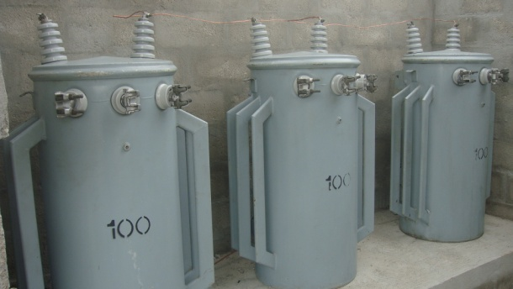
Fuente: Foto tomada por los autores

Gráfico 2.25 Transformadores
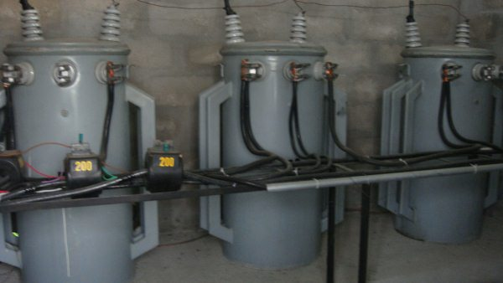
Fuente: Foto tomada por los autores

Gráfico 2.26 Transformador Adicional
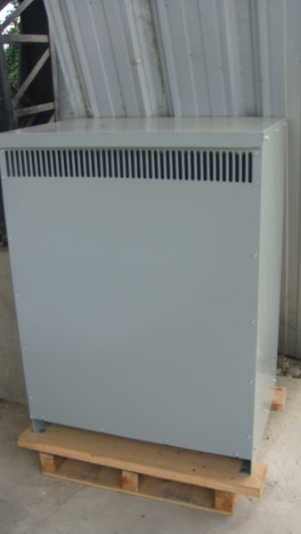
Fuente: Foto tomada por los autores

Gráfico 2.27 Panel de Control

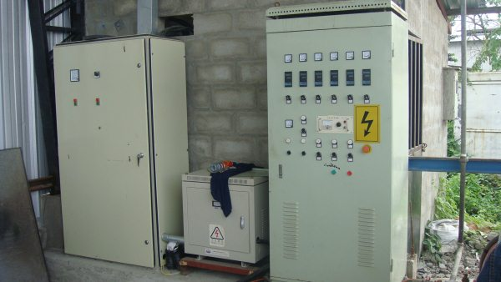

Fuente: Foto tomada por los autores

De acuerdo a las cotizaciones realizadas (Ver Anexos 1, 2, 3) se determinó que el costo total de la instalación eléctrica es aproximadamente de $97,173.44, suma que se desglosa a continuación. (Ver Gráfico 2.28)
Gráfico 2.28 Instalación Eléctrica

Fuente: Elaborado por los autores

2.4.1.3 Maquinaria y Equipos

El Gráfico 2.29 detalla las características técnicas de las máquinas y equipos que necesita la fábrica para iniciar sus operaciones. A continuación se especifican las funciones que cumple cada una de las máquinas dentro del proceso de producción. Por otro lado, los costos de las mismas se soportan por medio de los anexos respectivos.

Gráfico 2.29 Maquinaria y Equipos
MAQUINARIA | No. | MARCA | POTENCIA | CAPACIDAD | COSTO UNITARIO | COSTO TOTAL
Estructura de Aglomeradora | 3 | Fabricación Artesanal | - | - | $ 5,000.00 | $ 15,000.00
Motor de Aglomeradora | 3 | Siemens | 113 HP | Kg/Hora: 100 | $ 4,855.20 | $ 14,565.60
Extrusora | 3 | GBL Machinery | - | Kg/Hora: 55 | $ 61,378.04 | $184,134.11
Compresor | 1 | SOMAR | 10 HP | - | $ 3,584.00 | $ 3,584.00
TOTAL |  |  |  |  |  | $217,283.71
Fuente: Elaborado por los autores

2.4.1.3.1 Aglomeradora

Luego del acopio en las plantaciones agrícolas, los desechos plásticos deben ser colocados en la aglomeradora, máquina que por medio de un proceso de cortado convierte a los residuos plásticos en materia prima lista para ser extruida, es decir, lista para ser colocada en la extrusora mencionada posteriormente. Este se convierte en el primer paso del proceso de fabricación de perfiles a base de materia prima reciclada. La aglomeradora es una máquina que se fabrica artesanalmente, es decir, su estructura es construida por un grupo de personas y el motor es adquirido por medio de compra. En el Gráfico 2.30 podemos observar una aglomeradora cuyo costo se estima en $5,000.00, valor que incluye rubros de mano de obra y materiales. Cabe recalcar que este valor fue calculado bajo referencias de la competencia.

Gráfico 2.30 Aglomeradora
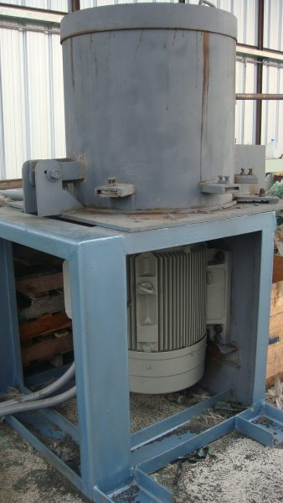
Fuente: Foto tomada por los autores

2.4.1.3.2 Motor de Aglomeradora

El motor permite que la aglomeradora opere y de acuerdo a la capacidad de producción estudiada anteriormente, se necesita un motor con capacidad de 100 kg/hora y potencia de 113 HP. En nuestro medio se encontró un motor marca Siemens que cumple con las características técnicas requeridas y tiene un costo aproximado de $4,855.20.
(Ver Anexo 2)

2.4.1.3.3 Extrusora

La extrusora es la máquina que produce los perfiles plásticos. El proceso de fabricación se basa principalmente en el calentamiento de la materia prima que pasa por un tornillo y es colocada en el molde. Luego de la obtención de la estructura del perfil, éste es introducido a la tina de enfriamiento para que tome rigidez y automáticamente pasa por un halador. El mismo que por medio de la velocidad asignada determina el grosor del perfil.

Finalmente, el perfil pasa al proceso de cortado, en donde de acuerdo se establece la medida estándar que es 2.20 metros de largo. Una vez producidos los perfiles, estos son colocados en una mesa para su respectivo empaque donde se los agrupa aproximadamente entre 45 a 50 unidades. En los Gráficos 2.31 y 2.32 se observa el modelo de una extrusora marca GBL Machinery con una capacidad de 55 kg/hora, cuyo costo está estimado en $61,378.04, valor que incluye gastos de desaduanización y transporte. Este valor se desglosa en los Gráficos 2.33 y 2.34. (Ver Anexos 4, 5)

Gráfico 2.31 Extrusora GBL Machinery

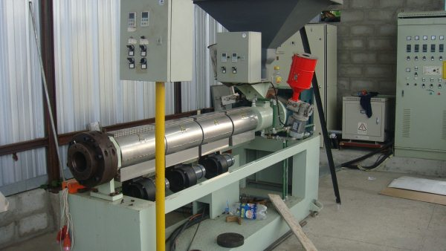
Fuente: Foto tomada por los autores

Gráfico 2.32 Extrusora GBL Machinery

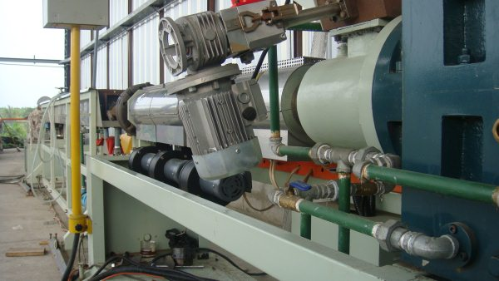
Fuente: Foto tomada por los autores

Gráfico 2.33 Costos de Importación de Extrusora
DETALLE | COSTO ($)
Extrusora | $49,000.00
Flete Internacional | 3,300.00
Valor CFR | 52,300.00
Seguro de Transporte Internacional | 363.50
Valor CIF | 52,663.50
FODINFA (0,5%) | 263.32
Sub Total | 52,926.82
IVA (12%) | 6,351.22
TOTAL | $59,278.04

Fuente: Elaborado por los autores

Gráfico 2.34 Costo Total de Extrusora
DETALLE | COSTO ($)
Valor a Pagar en Aduana | $59,278.04
Bodegaje | 700.00
Gastos de Desaduanización | 700.00
Transporte a la Planta | 700.00
COSTO TOTAL | $61,378.04
Fuente: Elaborado por los autores

2.4.1.3.4 Compresor

La función de un compresor es la de servir de aire a las máquinas anteriormente mencionadas, el cual es usado en las partes hidráulicas de cada máquina. En el Gráfico 2.35 podemos observar el modelo de un compresor marca SOMAR con una potencia de 10 HP, cuyo costo está estimado en $ 3,860.00.

Gráfico 2.35 Compresor SOMAR
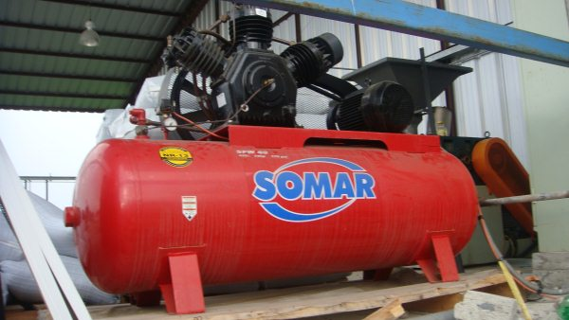
Fuente: Elaborado por los autores

2.4.1.4 Vehículo

Gráfico 2.36 Características del Vehículo
 | No. | Marca | Capacidad | Costo Unitario | Costo Total
Camión | 1 | HINO GD | 9,5 toneladas | $ 71,480.00 | $ 71,480.00
TOTAL |  |  |  |  | $ 71,480.00
Fuente: Elaborado por los autores

El Gráfico 2.36 detalla las características del vehículo requerido para abastecer a la fábrica de materia prima, es decir, este vehículo tiene como función principal la realización del acopio de los desechos plásticos en las plantaciones agrícolas. La compañía escogió el camión descrito anteriormente debido a que el gasto en combustible y peaje que genera éste camión es relativamente igual al gasto que generaría un camión de menor capacidad y precio. Por lo tanto permaneciendo constante el costo de transporte entre dos camiones que compiten en precio, se eligió al vehículo cuya capacidad supera dos veces a la de alguna otra opción de compra. A continuación en el Gráfico 2.37 podemos ver el modelo del camión marca HINO con una capacidad de carga de 9.5 toneladas y un precio aproximado de $71,480.00.
Gráfico 2.37 Camión HINO
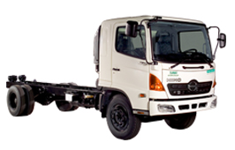
Fuente: www.google.com

2.4.2 Requerimientos de Equipo Humano

De acuerdo al organigrama presentado anteriormente, la compañía requiere para su control y dirección un Gerente Administrativo, un Gerente Financiero y un Gerente de Adquisiciones y Ventas. Sus sueldos están establecidos en base a estándares de la industria e incluyen los beneficios sociales. (Ver Gráfico 2.38)

Gráfico 2.38 Personal Administrativo
N° | Cargo | Sueldo Mensual | Total
1 | Gerente Administrativo | $ 725.20 | $ 725.20
1 | Gerente Financiero | $ 634.55 | $ 634.55
1 | Gerente de Adquisiciones y Ventas | $ 634.55 | $ 634.55
Total Mensual |  |  | $ 1,994.30
Fuente: Elaborado por los autores

Además la compañía requiere un Supervisor de Planta que estará a cargo de controlar y verificar el cumplimiento del proceso de producción. Mientras que para la operación de la maquinaria y equipos, la compañía requiere 15 personas que desempeñan el papel de mano de obra directa. Por último, un chofer estará a cargo de la distribución del producto. Nuevamente los sueldos están estimados en función de las referencias de la industria e incluyen los beneficios sociales. (Ver Gráfico 2.39)

Gráfico 2.39 Personal Operativo
N° | Cargo | Sueldo Mensual | Total
1 | Supervisor de Planta | $ 634.55 | $ 634.55
9 | Aglomerador | $ 317.28 | $ 2,855.48
3 | Extrusor | $ 362,60 | $ 1,087.80
3 | Ayudante de Extrusor | $ 317.28 | $ 951.83
1 | Chofer | $ 362.60 | $ 362.60
Total Mensual |  |  | $ 5,892.26
Fuente: Elaborado por los autores

CAPÍTULO 3

3.1 Estudio Financiero

3.1.1 Inversión

3.1.1.1 Inversión en Capital de Trabajo

El capital de trabajo se define como una inversión fundamental para el éxito o fracaso de un proyecto. El proyecto debe considerar tanto la inversión en capital de trabajo como la inversión en activos fijos. La primera financia los desfases de caja durante su operación, mientras la segunda permite que la compañía cumpla sus funciones correctamente.

Para el cálculo de la inversión en capital de trabajo se utiliza el método de déficit acumulado máximo, el mismo que consiste en calcular la diferencia entre los egresos e ingresos generados por el proyecto, es decir, se calcula el saldo mensual que proviene de la diferencia entre los ingresos y egresos mensuales pronosticados y el saldo acumulado proveniente de la suma de los saldos mensuales anteriores.

Luego del cálculo respectivo la inversión en capital de trabajo es igual a $29,599.04 del primer mes, monto que equivale al mayor déficit acumulado y con el cual se garantiza la disponibilidad de recursos que financian los egresos operacionales no cubiertos por los ingresos. (Ver Anexo 6)

3.1.1.2 Inversión Fija

La inversión inicial del proyecto consiste en la adquisición de la maquinaria necesaria para el proceso de producción, la instalación eléctrica de la misma y la construcción de la infraestructura donde operará la fábrica (terreno y galpón). Estos rubros fueron estudiados en capítulos anteriores y se muestran a continuación. (Ver Gráfico 3.1)

Adicional a los rubros mencionados, la compañía debe considerar dentro de su inversión inicial, el costo incurrido en trámites legales para su constitución, valor igual a $2,000. Por otro lado, actualmente la empresa eléctrica solicita a sus clientes el depósito de una Garantía por consumo que requiere para respaldarse de posibles incumplimientos de pago. La forma en la que el valor de la garantía es calculado es de propiedad de la empresa eléctrica y es igual a $1,383.23.

El costo de la creación de la Página Web también será considerado como parte de la inversión inicial debido a que es una herramienta indispensable. El diseño, compra de dominio y hosting de la misma tiene un costo aproximado de $700.
Gráfico 3.1 Inversión Fija
Inversión Fija
Detalle | Costo Total ($)
Máquinas
Extrusora | $ 184,134.11
Aglomeradora | 61,912.77
Compresor | 3,584.00
Vehículo
Camión | 71,480.00
Instalación Eléctrica
Instalación Eléctrica | 64,826.28
Garantía por consumo | 1,383.23
Infraestructura
Terreno | 5,000.00
Galpón | 47,517.66
Constitución de la Compañía
Constitución de la Compañía | 2,000.00
Página Web | 700.00
TOTAL | $ 442,538.05

Fuente: Elaborado por los autores

3.1.2 Financiamiento

La inversión total que se requiere para ejecutar el proyecto considera la inversión en capital de trabajo que es igual a $29,599.04 y la inversión fija de $442,538.05. (Ver Gráfico 3.2)

Gráfico 3.2 Inversión Total
Inversión Inicial
Detalle | Costo ($)
Inversión en Capital de Trabajo | $ 29,599.04
Inversión Fija | 442,538.05
INVERSIÓN INICIAL TOTAL | $472,137.09
Fuente: Elaborado por los autores

De acuerdo a la disponibilidad del recurso económico de los accionistas de la compañía, se determinó que sólo se podrá financiar cierto porcentaje de la inversión total a través de capital propio. Por lo tanto, para solventar la diferencia es necesario solicitar un préstamo a una institución financiera.

El monto a financiarse por medio del capital propio es igual a $103,104.10 y representa el 21.84% del total de la inversión. Este valor fue determinado por la junta de accionistas analizando lo mencionado anteriormente. (Ver Gráfico 3.3)

Gráfico 3.3 Financiamiento de la Inversión Total
Financiamiento de la Inversión Total
Detalle | % | Valor ($)
Capital Propio | 21,84% | $103,104.10
Préstamo Bancario | 78,16% | $369,032.99
INVERSIÓN INICIAL TOTAL | 100,00% | $472,137.09

Fuente: Elaborado por los autores
El 78.16% restante igual a $369,032.99 será financiado a 3 años por medio de un préstamo bancario, para lo cual se realizó una evaluación de los términos de negociación ofrecidos por cada entidad financiera. Finalmente se escogió trabajar con el Banco Bolivariano debido a que este ofrece un mejor servicio y con el cual se desea fomentar una relación a largo plazo. Para el pago de la deuda, el banco estableció una tasa de interés anual del 15% y la compañía acordó realizar pagos anuales de $161,627.95. (Ver Gráfico 3.4)

Gráfico 3.4 Amortización de la Deuda

Amortización de la Deuda
Período | Saldo Inicial | Interés | Amortización | Pago | Saldo Final
0 |  |  |  |  | $ -369.032,99
1 | $ -369.032,99 | $ -55.354,95 | $ -106.273,00 | $ -161.627,95 | $ -262.759,99
2 |  | $ -39.414,00 | $ -122.213,95 | $ -161.627,95 | $ -140.546,04
3 |  | $ -21.081,91 | $ -140.546,04 | $ -161.627,95 | $ 0,00

Fuente: Elaborado por los autores

3.1.3 Ingresos

Los ingresos para el primer año son aproximadamente de $531,178.50, valor obtenido de la cantidad anual demandada y por ende, cantidad producida de perfiles plásticos por su precio unitario, es decir, 1,062,357 unidades por $0.50. (Ver Producción en Anexo 7)
Sin embargo esta cifra debe ser corregida ya que durante el primer mes del primer año de producción, la compañía comercializa su primera venta y la política de cobro es de 30 días a partir de la entrega del producto, por lo tanto, este mes no registra ningún ingreso. En este caso, los ingresos para el 2010 descienden a $486,913.44.

Adicionalmente, para realizar la proyección de ingresos de los próximos 10 años se debe considerar la tasa de crecimiento anual del mercado que de acuerdo a la percepción del mismo año a año, se pronostica una tasa anual del 2%. Por lo tanto, para satisfacer la demanda creciente, la producción debe incrementarse asimismo en este porcentaje. (Ver Ingresos en Anexo 8)

3.1.4 Costos

Los costos se definen como los beneficios sacrificados para obtener bienes y servicios, o a su vez, para cumplir un determinado objetivo. Los costos están vinculados directamente a la producción de perfiles plásticos y se han clasificado en costos fijos y costos variables.

3.1.4.1 Costos Fijos

Son aquellos que no dependen del volumen de producción y por lo tanto son constantes. El costo de mantenimiento de la maquinaria, costo de mantenimiento de vehículo y la mano de obra indirecta son rubros considerados como costos fijos. (Ver Gráfico 3.5)

Gráfico 3.5 Costos Fijos
COSTOS FIJOS
Detalle | Costo Anual ($)
Mantenimiento de Maquinaria
Aglomeradora | $ 6,191.28
Extrusora | 7,200.00
Mantenimiento de Vehículo
Camión | 4,800.00
Mano de Obra Indirecta
Chofer | 4,351.20
TOTAL | $22,542.48

Fuente: Elaborado por los autores

3.1.4.2 Costos Variables

Los costos variables están directamente relacionados con la producción, es decir, estos varían dependiendo del incremento o disminución de las cantidades producidas de perfiles plásticos. El costo de acopio, costo de distribución, mano de obra directa, materia prima y materiales indirectos son rubros considerados como costos variables. (Ver Gráfico 3.6)
Gráfico 3.6 Costos Variables
COSTOS VARIABLES
Detalle | Costo Anual ($)
Costo de Acopio
Combustible | $ 3,255.35
Peaje | 1,728.00
Costo de Distribución
Combustible | 304.06
Peaje | 225.00
Mano de Obra Directa
Extrusor | 13,053.60
Ayudante de Extrusor | 11,421.90
Aglomerador | 34,265.70
Materia Prima
Costo Kg. Recolectado | 84,758.40
Materiales Indirectos
Electricidad | 144,237.85
TOTAL | $293,249.86

Fuente: Elaborado por los autores

Los rubros fueron calculados de la siguiente manera.

Costo de Acopio

- Combustible
Para el acopio de la materia prima, se establecieron rutas estratégicas para transportar los desechos plásticos de las plantaciones bananeras hacia la fábrica de la compañía. El vehículo de transporte debe realizar un viaje por día para cubrir nuestra demanda de materia prima y lograr el nivel de producción estimado.
De acuerdo a la ruta definida, se calculo que para realizar cada viaje el camión debe recorrer 130.8 kilómetros diarios, considerando que este consume 12 km/gal., se determina que el vehículo necesita 10.90 galones de combustible diesel para trabajar en un día.

Tomando en cuenta que actualmente el precio por galón de diesel es igual a $1.037, se calcula que diariamente el costo de combustible es de $11.30 y por ende mensualmente este valor asciende a $271.28 ($11.30 x 24 días al mes). Lo que finalmente nos indica que en un año el costo de combustible se encuentra alrededor de $3,255.35.

- Peaje
El peaje es un rubro que está vinculado directamente a las rutas definidas para la recolección de la materia prima, es decir, los viajes que el camión realiza desde las haciendas hasta la planta de producción. Diariamente cada viaje representa un valor de peaje de $6. Esta cifra nos ayuda a calcular el costo mensual de peaje igual a $144 ($6 diarios por 24 días al mes) y finalmente el valor asciende a $1,728 al año.
Costo de Distribución

- Combustible
Para la distribución de los perfiles plásticos hacia las bodegas de los clientes, el camión debe realizar 75 viajes al año. De acuerdo a las rutas definidas, se procede a calcular el costo de combustible de la misma manera que en la actividad de acopio. El vehículo debe recorrer 3,518.53 kilómetros al año, considerando que el camión consume 12 km/gal., se determina que el vehículo necesita 293.21 galones de combustible diesel para trabajar en un año. Tomando en cuenta que actualmente el precio por galón de diesel es igual a $1.037, se calcula que el costo anual de combustible es de $304.06.

- Peaje
Como se mencionó anteriormente, el vehículo debe realizar 75 viajes al año para distribuir el producto, el costo de peaje para cada viaje es igual a $3. Entonces, el costo anual de peaje asciende a $225.00.

Mano de Obra Directa

Los rubros fueron calculados en base al sueldo mensual del personal que opera las maquinarias. (Ver Gráfico 3.7)

Gráfico 3.7 Mano de Obra Directa

MANO DE OBRA DIRECTA
N° | Cargo | Sueldo Mensual Unitario ($) | Sueldo Mensual Total ($) | Sueldo Anual ($)
3 | Extrusor | $362.60 | $1,087.80 | $13,053.60
3 | Ayudante de Extrusor | $317.28 | $ 951.83 | $11,421.90
9 | Aglomerador | ]$317.28 | $2,855.48 | $34,265.70

Fuente: Elaborado por los autores

Materia Prima

El costo anual de kilogramo recolectado en las plantaciones bananeras es igual a $84,758.40, valor que proviene de la multiplicación del precio por kilogramo por la cantidad anual recolectada de desechos plásticos pesada en kilogramos ($0.09 por 941,760 kg/año).

El precio por kilogramo de desecho plástico es establecido por los productores bananeros y debe mantenerse en $0.09 debido a que este es el precio de mercado.

Materiales Indirectos

- Electricidad
La unidad de medida que nos permitirá calcular el costo de electricidad, es kilovatios por hora (kv/hr). Para este cálculo es necesario conocer el número de horas que trabaja la maquinaria, lo cual se estimó bajo el nivel de producción determinado para cubrir las órdenes de pedido. Por otro lado, el número de kilovatios fue medido en el panel de control de la maquinaria, mientras ésta estuvo operando.

Finalmente, el número mensual de kilovatios (143,750.25 kv.) se multiplica por el precio por kilovatio establecido por la empresa eléctrica ($0.083616) y nos da como resultado un valor mensual de $12,019.82, por ende un valor anual de $144,237.85.

3.1.5 Gastos

Los gastos se definen como recursos que la compañía destina para el cumplimiento de sus funciones. Los egresos por sueldos administrativos, servicios básicos, suministros y publicidad son considerados Gastos Administrativos. (Ver Gráfico 3.8)

Gráfico 3.8 Gastos Administrativos
GASTOS ADMINISTRATIVOS
Detalle | Costo Anual ($)
Sueldos Administrativos
Gerente Administrativo | $ 8,702.40
Gerente Financiero | 7,614.60
Gerente de Adquisiciones y Ventas | 7,614.60
Supervisor de Planta | 7,614.60
Servicios Básicos
Luz, agua, teléfono, Internet | 3,600.00
Suministros
Equipo de Seguridad Industrial | 4,000.00
Publicidad
Mantenimiento de Página Web | 250.00
TOTAL | $39,396.20

Fuente: Elaborado por los autores

Los rubros fueron calculados de la siguiente manera.

Sueldos Administrativos

Los montos anuales fueron calculados en base a los sueldos mensuales del personal administrativo, el cual fue analizado en capítulos anteriores. (Ver Gráfico 3.9)

Gráfico 3.9 Sueldos Administrativos
SUELDOS ADMINISTRATIVOS
N° | Cargo | Sueldo Mensual Unitario ($) | Sueldo Anual ($)
1 | Gerente Administrativo | $725.20 | $8,702.40
1 | Gerente Financiero | $634.55 | $7,614.60
1 | Gerente de Adquisiciones y Ventas | $634.55 | $7,614.60
1 | Supervisor de Planta | $634.55 | $7,614.60
Fuente: Elaborado por los autores

Servicios Básicos

El gasto de servicios básicos mensual es aproximadamente de $300, valor que asciende anualmente a $3,600. Este valor fue calculado por medio de referencias de fábricas aledañas.

Suministros

El monto anual equivalente a equipo de seguridad industrial ($4,000) fue estimado por medio de referencias de fábricas aledañas.

Publicidad
El costo anual por mantenimiento de la Página Web es igual a $250, monto obtenido por medio de cotizaciones realizadas por Estrategias Visuales, una compañía en particular que diseña páginas web.

3.1.6 Valor de Desecho

Un beneficio que no constituye un ingreso pero que debe estar incluido en el flujo de caja del proyecto, es el valor de desecho de los activos remanentes al final del período de evaluación.

Para determinar el valor de desecho se utilizará el método contable, el cual considera que el valor contable o valor en libros es igual al valor de adquisición de cada activo menos la depreciación que tenga acumulada a la fecha del cálculo, es decir, lo que le falta al activo por depreciar en el período de evaluación. (Ver Gráfico 3.10)

Gráfico 3.10 Valor de Desecho

Activo | Valor de Compra ($) | Valor de Desecho ($) | Vida Útil | Depreciación Anual ($)
Extrusora | $ 184,134.11 | $ 36,826.82 | 10 | $ 14,730.73
Construcción de Galpón | $ 47,517.66 | $ 23,758.83 | 20 | $ 1,187.94
Instalación Eléctrica | $ 64,826.28 | $ 12,965.26 | 10 | $ 5,186.10
Aglomeradora | $ 61,912.77 | $ 12,382.55 | 10 | $ 4,953.02
Compresor | $ 3,584.00 | $ 716.80 | 10 | $ 286.72
Camión | $ 71,480.00 | $ 14,296.00 | 5 | $ 11,436.80

Fuente: Elaborado por los autores

3.1.7 Flujo de Caja

3.1.7.1 Flujo de Caja del Proyecto

El flujo de caja consiste en registrar las entradas y salidas de efectivo en un período determinado y ayuda a determinar la liquidez de una compañía y la viabilidad de un proyecto midiendo la rentabilidad de la inversión debido a que los flujos netos son la base del cálculo del Valor Actual Neto y de la Tasa Interna de Retorno. En el Anexo 9 se presentan los egresos totales detallados que permiten construir el flujo de caja del proyecto para los primeros 10 años (Ver Anexo 10). Como se puede observar, a partir del primer año los flujos netos son positivos debido a que los ingresos son mayores a los egresos.

3.1.7.2 Flujo de Caja del Inversionista

Para determinar cuál es la rentabilidad que obtendrá el inversionista por los recursos propios aportados para la ejecución del proyecto, se debe efectuar una corrección al flujo de caja que mide la rentabilidad del total de la inversión, mediante la incorporación del efecto del financiamiento por la obtención de un préstamo. Es decir, al flujo de caja efectuado anteriormente se debe agregar el valor del préstamo bancario y los pagos anuales. (Ver Anexo 11)

3.1.8 Indicadores de Rentabilidad

Es necesario conocer si el flujo de caja proyectado permite al inversionista obtener la rentabilidad deseada, además de recuperar su inversión. Dicha evaluación se realiza mediante el cálculo y análisis de los métodos más comunes que corresponden a los denominados valor actual neto (VAN), tasa interna de retorno (TIR) y período de recuperación.

3.1.8.1 Valor Actual Neto (VAN)

Es el método más común y mejor aceptado por los evaluadores de proyectos. Mide la rentabilidad deseada luego de recuperar toda la inversión.

Consiste en calcular el valor actual de todos los flujos futuros de caja, proyectados a partir del primer año de operación y le resta la inversión total expresada en el año cero. Cabe recalcar que el valor del dinero varía con el tiempo, por lo tanto es necesario descontar de cada período un porcentaje anual estimado como valor perdido por el dinero durante el período de inversión. Este porcentaje es conocido como tasa de descuento y una vez obtenido, se calcula el VAN.

Los criterios de evaluación del resultado del VAN son los siguientes. Si el resultado es mayor a cero, este valor mostrará cuánto se gana con el proyecto. Si el resultado es igual a cero, indica que el proyecto reporta exactamente la tasa i que se quería obtener luego de recuperar el capital invertido. Si el resultado es menor a cero, es decir negativo, el proyecto no es conveniente y presenta pérdidas.

Cálculo de la Tasa de Descuento (TMAR)

Para calcular la tasa de descuento se utilizará el Modelo de Fijación de Activos de Capital, CAPM. Este método utiliza la siguiente fórmula.

ke = Rf + β (Rm – Rf) + Sp

Donde:
ke = Rendimiento esperado
Rf = Tasa libre de riesgo (Bonos del Tesoro de Estados Unidos)
β = Coeficiente de riesgo de la competencia
Rm = Tasa de rendimiento del mercado
Sp = Riesgo País

En donde:

ke = 4,38% + 1,15 (10% – 4,38%) + 7,16%

ke = 18%

De acuerdo al cálculo realizado, la tasa de descuento es igual a 18%. Una vez obtenido este dato, se procede a calcular el VAN.

Finalmente, se determina que el VAN del proyecto es igual a $198,633.34, mientras que el VAN del inversionista es igual a $159,714.33, esto significa según los criterios de evaluación mencionados anteriormente que el proyecto es rentable. (Ver Anexos 10 y 11 respectivamente)

3.1.8.2 Tasa Interna de Retorno (TIR)

La tasa interna de retorno mide la rentabilidad como porcentaje, siendo un segundo criterio de evaluación importante para la toma de decisiones.
Anteriormente, por medio del cálculo del VAN, se demostró que el proyecto ofrece al inversionista una rentabilidad superior al 18% exigido. Esto indica que se puede exigir al proyecto una ganancia superior a esta tasa.

La máxima tasa exigible será aquella que haga que el VAN sea igual a cero. Esta condición se cumple con una tasa del 30%, que representa la TIR del proyecto. Mientras que el 33% representa la TIR del inversionista. Ambos porcentajes son mayores a la tasa de descuento lo que significa que el proyecto a través de este análisis, también es rentable. (Ver Anexos 10 y 11 respectivamente)

3.1.8.3 Período de Recuperación

El período de recuperación de la inversión es el tercer método más usado para la evaluación de un proyecto. Este método tiene como objetivo medir en cuánto tiempo se recupera la inversión, incluyendo el costo de capital involucrado.

Considerando la tasa de descuento del 18%, en el Anexo 12 se puede observar que el tiempo de recuperación de la inversión necesaria para el proyecto es aproximadamente de 4 años. Mientras que en el Anexo 13 se presenta luego del cálculo respectivo un tiempo de recuperación para el inversionista de 5 años.

3.1.9 Análisis de Sensibilidad – Crystal Ball

Un proyecto siempre es vulnerable a la reacción de los competidores que intentarán ofrecer mejores opciones a los consumidores, los proveedores que intentarán subir los precios de los insumos, e incluso los trabajadores que solicitarán mayores salarios. Por esta razón, la posibilidad de estos factores debe pronosticarse por medio del análisis de la sensibilidad de la rentabilidad del proyecto. Anticipar estas variaciones permitirá a la compañía medir el impacto ocasionado y crear planes de contingencia.

Para la realización del análisis de sensibilidad es necesario establecer qué parámetros del modelo son los más críticos al determinar la solución.

Estos parámetros sensibles son aquellos cuyos valores no se pueden cambiar sin que la solución óptima cambie. El objetivo de este análisis es simular los resultados que puede asumir el VAN del proyecto si los valores asignados a los parámetros se cambiaran por otros valores posibles. Para esto se utilizará el programa Crystal Ball que es un software especializado que trabaja generando simulaciones de Monte Carlo tomando como base los datos de las hojas de cálculo de Microsoft Excel.

Las variables tomadas para la realización de este análisis son el precio por unidad de perfiles plásticos, la cantidad demandada de los mismos y la tasa de descuento del proyecto. Por medio de estudios se ha definido que estas variables mantienen una distribución normal y determinarán cómo cambios realizados en las mismas afectan al VAN del proyecto.

Se realizaron 10,000 pruebas, en las cuales varían las variables mencionadas anteriormente y se calculó los diferentes valores del VAN obteniendo las siguientes conclusiones.

Para este proyecto existe una probabilidad del 95% de que el VAN sea mayor que cero.

Gráfico 3.11 Simulación en Crystal Ball
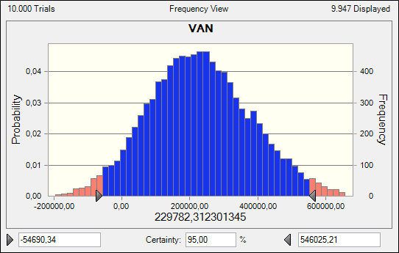
Fuente: Crystal Ball

3.2 Conclusiones

Una vez evaluado el proyecto de producción y comercialización de perfiles plásticos a base de materia prima reciclada para compañías exportadoras de banano en la ciudad de Guayaquil, por medio de los estudios realizados se puede concluir que efectivamente el proyecto a más de ser factible, es rentable.

La necesidad de que las cajas de banano arriben en excelentes condiciones a puertos internacionales es la razón principal por la cual los exportadores se ven atraídos a utilizar perfiles plásticos dentro de su proceso de embalaje, y más aún debido a los magníficos resultados comprobados.

Asimismo, no existen perfiles elaborados por otros materiales en el mercado nacional e internacional que ofrezcan similares características técnicas y aplicaciones. Otro factor muy importante es el precio de los perfiles plásticos provenientes del reciclaje, el cual resulta tener una relación costo-beneficio sumamente alta. Por lo tanto, la industria exportadora de banano tiende a consumir el producto en altas cantidades contando con el crecimiento del mercado año a año.

Refiriéndose a la competencia, la compañía mantiene una gran ventaja sobre esta debido al convenio establecido con el Grupo Quirola, compañía que posee 4,000 ha de banano y genera la cantidad suficiente de desechos plásticos para abastecer a la compañía productora de perfiles. El convenio mencionado anteriormente consiste básicamente en el compromiso del Grupo Quirola con la compañía de entregar materia prima a bajo costo, lo que permite obtener un margen de ganancia mayor.

De acuerdo al estudio financiero, el VAN que es un indicador de rentabilidad generó resultados favorables, siendo igual a $198,633.34. Este criterio en conjunto con el estudio de la TIR, la cual es igual al 30%, son factores que permiten afirmar la viabilidad del proyecto.

3.3 Recomendaciones

Se recomienda seguir la estructura del análisis propuesto para la puesta en marcha del proyecto de producción y comercialización de perfiles plásticos elaborados con materia prima reciclada.

Además, se recomienda expandir las líneas de producción de la compañía en el largo plazo debido a que por medio de la investigación de mercado se demostró que las empresas exportadoras de banano que compran actualmente perfiles plásticos, a su vez consumen otros productos que se complementan entre sí, los mismos que también pueden ser fabricados a base de materia prima reciclada. Al cumplir esta finalidad es necesario recordar que la compañía debe continuar la realización de sus operaciones bajo el pull-system, el cual ayudará a reducir los costos de inventario inicial y los costos de productos terminados.

ANEXOS

ANEXO 1

ANEXO 2

ANEXO 3

ANEXO 4

ANEXO 5

ANEXO 6

ANEXO 7

ANEXO 8

ANEXO 9

ANEXO 10

ANEXO 11

ANEXO 12

ANEXO 13

BIBLIOGRAFÍA

- HORNGREN, Charles T., FOSTER, George y DATAR, Srikant M. Contabilidad de Costos. Décima Edición. Pearson Educación, México, 2002.
- SAPAG CHAIN, Nassir. Proyectos de Inversión. Formulación y Evaluación. Primera Edición. Pearson Educación, México, 2007.
- MALHOTRA, Naresh K. Investigación de mercados, Un enfoque aplicado. Cuarta Edición. Pearson Educación, 2004.
- Páginas Web:
  - http://www.standardandpoors.com

Es un proceso que funde la resina por medio de la acción de fricción y la elevación de la temperatura. La resina es forzada a pasar por un molde que le proporciona una forma definida, y al enfriarse evita deformaciones permanentes.
Sirven para colocarlas entre las manos de los racimos de banano para que estas no sean estropeadas por la manipulación en el empaque.
Sirven para proteger al racimo de banano de plagas. Son fabricadas a base de polietileno de baja densidad mezclado con un insecticida llamado clorpirifos.
Las dioxinas son compuestos químicos obtenidos a partir de procesos de combustión que implican al cloro.
Es la acción y efecto de disponer mercancía sobre un pallet para su almacenaje y transporte.
Plataforma o bandeja construida de tablas, donde se apila la carga que posteriormente se transportará.
El zuncho plástico fabricado con polietileno es ideal para el embalaje de cajas o amarre de productos.
Valor dado por AINSA S.A., una compañía que vende equipos de automatización industrial.
Valor dado por MAVESA, una compañía que comercializa maquinarias y vehículos.
Es un negocio que consiste en alojar, servir, y mantener archivos para uno o más sitios web.

